ESCUELA SUPERIOR POLITÉCNICA DEL LITORAL
FACULTAD DE ECONOMÍA Y NEGOCIOS

“PROYECTO DE INVERSION PARA LA ELABORACION Y COMERCIALIZACION DE UN DULCE A BASE DE FRUTAS NO TRADICIONALES EN EL MERCADO DE GUAYAQUIL”

Tesis de Grado
Previa a la obtención del Título de:

ECONOMISTA CON MENCIÓN EN GESTIÓN EMPRESARIAL ESPECIALIZACIÓN FINANZAS

Presentado por:
Isabel Estefanía López Marcillo
Mercedes del Rocío Carvajal Ruiz
Priscila Estefanía Macas Pizarro

Guayaquil – Ecuador
2010

II. AGRADECIMIENTOS

A Dios, a mis padres, mi hermano y mi tía quienes con sus consejos y cálidos abrazos supieron apoyarme, motivarme y guiarme hacia este logro profesional. Mi amiga Isabel que mas que amiga es mi hermana y finalmente a mis compañeros de estudio con quienes compartí lindos momentos y perdurables experiencias durante toda esta carrera. Y a todos quienes de una u otra manera contribuyeron al desarrollo de esta maravillosa etapa de mi vida, por siempre agradecida.

Mechys

Primero y antes que nada, dar gracias a Dios, por estar conmigo en cada paso que doy. Agradecer hoy y siempre a mi familia quienes se preocupan por mi bienestar. De igual manera mi más sincero agradecimiento a mi Director de tesis Ing. Oscar Mendoza Decano de la Facultad de Economía.
En general quisiera agradecer a todas y cada una de las personas que han vivido conmigo la realización de esta tesis.
Isabel

Agradezco infinitamente a Dios por darme la dicha de tener unos padres que con su gran esfuerzo soy lo que soy, por sus consejos de superación y ánimos que me daban cuando me tropezaba por el camino. Agradezco a mis hermanos por ser ese eje principal en mis estudios y motivación de terminar mis estudios. Agradezco desde lo más profundo de mi corazón a mis profesores, por darme sus conocimientos día a día, por dar lo mejor de ellos para no ser uno mas en esta sociedad. Y, también agradezco a mi Director de tesis Ing. Oscar Mendoza por su tiempo y comprensión.

Priscila Macas P.
III. DEDICATORIAS
Dedico esta tesis en primera instancia a Dios, quien ha sido el motor de mi vida. A los seres que mas amo en el mundo, Pedro y Rocío, quienes con su amor, comprensión y sabios consejos han estado apoyándome en todo momento, por quienes soy lo que soy ahora. A mis abuelitas Angelita y Josefita quienes desde el cielo me están viendo y de seguro se sienten orgullosas de este logro alcanzado. A mi tía Clariza por ser como mi segunda madre, quien estuvo desvelándose cada noche a lo largo de mis cuatro años de carrera, brindándome su amor y apoyo. A mi hermano Pedrito quien con sus palabras de aliento y cariño hicieron que el cansancio se convierta en ganas de seguir adelante.
Mechys

A mi Señor, Jesús, quien me dio la fe, la fortaleza, la salud y la esperanza para terminar esta tesis.
A mis padres, José y Mónica quienes me enseñaron desde pequeña a luchar para alcanzar mis metas. Mi triunfo es el de ustedes, ¡los amo!
A mi adorada abuelita Isabel, la mujer más luchadora y valiente que conozco, quien me motivó siempre con un, "No te rindas" y "Sé fuerte".
A los que nunca dudaron que lograría este triunfo: mi hermano Rafael y mis queridos amigos.
Isabel
Dedico a Dios mis más grandes esfuerzos, sacrificios, alegrías y penas que he pasado durante estos 4 años de vida universitaria. Dedico esta tesis, de la cual me siento muy orgullosa, a mis padres quienes estuvieron pendiente de mi en cada instante que yo los necesitaba; a mis hermanos que sin ellos no tuvieran una mayor satisfacción; a mi mejor amiga, por nunca dejarme sola, por su apoyo incondicional y por siempre confiar en mi; y, a mis amigos que logré hacer en estos años, por enseñarme a no rendirme cuando sentía que todo estaba perdido. Mil gracias sinceras
Priscila Macas P.
IV. TRIBUNAL DE SUSTENTACIÓN

__________________________________
Eco. María Elena Romero
PRESIDENTE TRIBUNAL

__________________________________
Ing. Oscar Mendoza
DIRECTOR DE TESIS

V. DECLARACIÓN EXPRESA
“La responsabilidad por los hechos, ideas y doctrinas expuestas en este proyecto me corresponden exclusivamente, y el patrimonio intelectual de la misma a la ESCUELA SUPERIOR POLITECNICA DEL LITORAL”

___________________________
Isabel Estefanía López Marcillo.

___________________________
Mercedes del Rocío Carvajal Ruiz.

___________________________
Priscila Estefanía Macas Pizarro.

VII. INDICE GENERAL
Agradecimientos II
Dedicatorias III
Tribunal de Grado IV
Declaración Expresa V
Índice General VI
Índice de Tablas VII
Índice de Gráficos VIII

CAPITULO 1
1.1 INTRODUCCION: RESUMEN EJECUTIVO DEL PROYECTO
1.2 RESEÑA HISTÓRICA: MUNDIAL, REGIONAL Y LOCAL
1.3 PROBLEMAS Y OPORTUNIDADES
1.3.1 PROBLEMAS
1.3.2 OPORTUNIDADES
1.4 CARACTERISTICAS DEL PRODUCTO
1.5 ALCANCE
1.6 OBJETIVOS GENERALES
1.7 OBJETIVOS ESPECIFICOS
1.8 OBJETICOS DE LA EMPRESA
1.8.1 OBJ. CORTO PLAZO
1.8.2 OBJ. MEDIANO PLAZO
1.8.3 OBJ. LARGO PLAZO

CAPITULO 2: ESTUDIO ORGANIZACIONAL
2.1 MISION
2.2 VISION
2.3 ORGANIGRAMA DE LA EMPRESA
2.3.1 MANUAL DE FUNCIONES
2.3.1.1 JEFE DE PRODUCCION
2.3.1.2 ING. ALIMENTO Y CONTROL DE CALIDAD
2.3.1.3 OPERARIO DE LA PLANTA
2.3.1.4 CONTADOR
2.3.2 AREAS DE LA EMPRESA
2.4 FODA DEL PROYECTO
2.4.1 FACTORES INTERNOS CONTROLABLES
2.4.1.1 FORTALEZAS
2.4.1.2 DEBILIDADES
2.4.2 FACTORES EXTERNOS INCONTROLABLES
2.4.2.1 OPORTUNIDADES
2.4.2.2 AMENAZAS
2.5 INVESTIGACION DE MERCADO Y SU ANALISIS
2.5.1 DEFINICION DEL PROBLEMA
2.5.2 DEFINICION DEL MERCADO
2.5.3 MERCADO GEOGRAFICO
2.5.4 OBJETIVOS DE LA INVESTIGACION
2.5.5 MERCADO OBJETIVO
2.5.6 SITUACION DEL MERCADO DE EXOTIC FRUITS
2.5.7 TAMAÑO DE LA MUESTRA
2.6 ENCUESTA (VER ANEXO)
2.6.1 RESULTADOS DE LA ENCUESTA
2.7 MATRIZ BCG
2.8 MATIRZ DE IMPLICACION
2.9 MACRO Y MICRO SEGMENTACION
2.9.1 MACRO SEGMENTACION
2.9.2 MICRO SEGMENTACION
2.10 FUERZAS DE PORTER
2.10.1 COMPETENCIA ESTABLECIDA
2.11 MARKETING MIX: 5P`S
2.12 ESTUDIO TECNICO
2.12.1 NECESIDADES DE ACTIVOS

CAPITULO 3: ESTUDIO FINANCIERO
3.1 INVERSION INICIAL
3.2 ESTIMACION DE COSTOS
3.3 CAPITAL DE TRABAJO: DEFICIT MAXIMO ACUMULADO
3.4 ESTADO DE RESULTADOS
3.5 TASA DE DESCUENTO
3.6 FLUJO DE CAJA
3.7 TIR
3.8 VAN
3.9 PAY BACK
3.10 ANALISIS DE SENSIBILIDAD UNI-VARIABLE
3.11 CONCLUSIONES Y RECOMENDACIONES
3.11.1 BIBLIOGRAFIA
3.11.2 ANEXOS

VIII. INDICE DE TABLAS

TABLA 1: TABLA NUTRICIONAL
TABLA 2: VALOR ENERGETICO Y NUTRITIVO DEL KIWI
TABLA 3: TABLA NUTRICIONAL DE LAS CONSERVAS DE FRUTAS
TABLA 4: TABLA DE PRECIOS DE MERMELADA DE FACUNDO
TABLA 5: TABLA DE PRECIOS DE MERMELADA DE SUPERMAXI
TABLA 6: TABLA DE PRECIOS DE MERMELADA SNOB
TABLA 7: TABLA DE PRECIOS DE MERMELADA SNOB
TABLA 8: TABLA DE PRECIOS DE MERMELADA SNOB
TABLA 9: TABLA DE PRECIOS DE MERMELADA SNOB
TABLA 10: TABLA DE PRECIOS DE EXOTIC FRUITS
TABLA 11: INV. INICIAL DE ALQUILER
TABLA 12: INV. INICIAL MAQ. Y EQUIPO
TABLA 13: INV. INICIAL UT. OFICINA
TABLA 14: INV. INICIAL EQ. COMP/ MUEBLES Y ENSERES
TABLA 15: INV. INICIAL UTILES DE OFICINA
TABLA 16: COSTOS VARIABLES MATERIA PRIMA
TABLA 17: COSTOS VARIABLES MOD
TABLA 18: C. VARIABLES SERV. Y MANTNIMIENTO
TABLA 19: COSTOS VARIABLES
TABLA 20: COSTOS FIJOS MOI
TABLA 21: COSTOS OPERACIONALES Y PRE-OPERAC.
TABLA 22: G. DE CONSTITUCION
TABLA 23: G. DE CONSTIT./ TRAMITES LEGALES
TABLA 24: AMORTIZACION
TABLA 25: DEPRECIACION
TABLA 26: METODO DEL DEFICIT MAXIMO ACUMULADO
TABLA 27: EST. DE RESULTADO DE LA EMPRESA
TABLA 28: TMAR
TABLA 29: FLUJO DE CAJA
TABLA 30: VARIACION DE LA TMAR EN UN 5%
TABLA 31: PAYBACK DE LA EMPRESA
TABLA 32: ANALISIS DE SENSIBILIDAD DEL PROYECTO
TABLA 33: SENSIBILIDAD DEL INGRESO
TABLA 34: SENSIBILIDAD DE LOS COSTOS

IX. INDICE DE GRAFICOS

GRAFICO 1: ORGANIGRAMA DE LA EMPRESA
GRAFICO 2: FLUJOGRAMA DEL PROCESO DE ELABORACION DE
LOS DULCES
GRAFICO 3: FODA
GRAFICO 4 CADENA DE DISTRIBUCION
GRAFICO 5: SEGMENTACION (ENCUESTA)
GRAFICO 6: EDAD (ENCUESTA)
GRAFICO 7: GUSTO POR EL DULCE (ENCUESTA)
GRAFICO 8: TIPOS DE DULCES QUE CONSUME (ENCUESTA)
GRAFICO 9: FRECUENCIA (ENCUESTA)
GRAFICO 10: EN QUE MOMENTO LO CONSUME (ENCUESTA)
GRAFICO 11: FRUTAS EXOTICAS QUE HA CONSUMIDO (ENCUESTA)
GRAFICO 12: GUSTO POR LAS FRUTAS EXOTICAS (ENCUESTA)
GRAFICO 13: FORMA DE PREPARACION (ENCUESTA)
GRAFICO 14: TIPO DE EMPAQUE (ENCUESTA)
GRAFICO 15: PRECIO DEL PRODUCTO (ENCUESTA)
GRAFICO 16: TAMAÑO DEL ENVASE (ENCUESTA)
GRAFICO 17: LUGAR PARA ADQUIRIR EL PRODUCTO (ENCUESTA)
GRAFICO 18: COMPETENCIA (ENCUESTA)
GRAFICO 19: MOTIVACION POR PROBAR (ENCUESTA)
GRAFICO 20: MEDIOS DE COMUNICACIÓN (ENCUESTA)
GRAFICO 21: MATRIZ BOSTON CONSULTING GROUP
GRAFICO 22: MATRIZ FCB
GRAFICO 24: FLUJOGRAMA MARKETING MIX

CAPITULO 1

1.1.- INTRODUCCION

En nuestra vida, la experiencia juega un papel primordial como medio de aprendizaje: Aprendemos a comer, a caminar, a comunicarnos mediante ensayo y error, cuando realizamos un acto y vemos la consecuencia de ello.

Nuestros antecedentes serian eso que llaman intuición, olfato o corazonada, jugando un papel importante esas ganas de realizarnos como emprendedores e innovadores, escogiendo este producto; ya que podríamos decir que lo conocemos y sabemos su desenvolvimiento en el mercado, escogido no solo por ser alimenticio, sino por llevar a cabo diversas campañas de salud y crear una cultura de alimentarnos sanamente, no teniendo la experiencia en este tipo de productos, pero con el objetivo de alcanzarlo mediante ensayo y éxito.

Como algunos desconocen a diferencia de las hortalizas, las frutas obedecen en su clasificación tanto a criterios botánicos como culturales, para conformar un grupo de especies generalmente arbóreas o arbustivas cuyos frutos se consumen frescos, procesados o preparados en jugos o mezclas con otros productos. A semejanza de las hortalizas su cultivo es intensivo en mano de obra de tal forma que cada planta recibe cuidados individuales a lo largo de su ciclo productivo. El fruto como tal es el ovario fecundado o no, desarrollado y consumido en distintos grados de maduración y generalmente jugosos, dulces y acidulados.

Las frutas tropicales han comenzado recientemente a proliferar con una gran variedad en los mercados occidentales siendo hasta ahora desconocidas para muchos. Estas frutas exóticas en algunos casos son completamente naturales y ecológicas así no estén certificadas debido a su método de cultivo. Frutas de Colombia, Puerto Rico, Malasia, Brasil, El Salvador o frutas del Ecuador entre otros muchos países están llevando hasta los puntos de venta de frutas nuevos sabores, colores, aromas y formas de disfrutar de estos tipos de frutas tropicales. Generalmente estas frutas exóticas llegan hasta los consumidores como fruta fresca, pulpa de frutas o frutas deshidratadas. Aun existe mucho desconocimiento en cuanto a la manera de consumir muchas de estas frutas tropicales lo cual puede llevar a su rechazo.

Debido al gran consumo de frutas que existe en nuestro país nos vimos inspirados a darle un valor agregado por lo cual nace la idea de crear dulces de las más exquisitas y exóticas frutas.

Nuestra empresa EXOTIC FRUITS COMPANY LTD., ha realizado investigaciones acerca de estas frutas denominadas exóticas y ha determinado que el suculento sabor de la pulpa hace que estas frutas agraden a la mayoría de personas que lo prueban. Sus propiedades nutritivas permiten que puedan ser consumidas por personas de todas las edades.

Nuestra compañía se dedicara especialmente a la elaboración de dulce de frutas no tradicionales; las frutas con las cuales se realiza dicho dulce son: la grosella, el níspero, el taxo, uvilla y kiwi. Este dulce de fruta no tradicional es un producto nuevo en el mercado, pero estamos seguros que tendrá una gran aceptación en la ciudad de Guayaquil, a nivel nacional y posteriormente a nivel internacional.

1.2.- RESEÑA HISTORICA: MUNDIAL, REGIONAL Y LOCAL

El sector agroindustrial productor de diversas frutas dentro del que se ubica la elaboración de conservas y mermeladas está tomando mayor importancia en la economía nacional.

La venta de los productos no tradicionales que vienen en bonanza desde 1995 redujo la inclinación negativa de la balanza comercial del país registrada en los dos últimos años. De una participación del 6.77% salto al 22.5% en las exportaciones totales ecuatorianas en este 2005.

Las FRUTAS NO TRADICIONALES o exóticas tienen un gran potencial en la producción del Ecuador. La exportación de guanábana congelada es el nuevo rubro que está desarrollando Ecuador, así como el procesamiento de otras frutas como guayaba, mango, piña y tomate de árbol. Las frutas exóticas o no tradicionales tienen un consumo limitado tanto en el mercado interno como en el extranjero, por ello consideramos conveniente explotar estos nichos de mercados. Mencionaremos que hasta ahora la piña, mango, papaya, plátano, guayaba, limón, macadamia, aguacate, maracuyá, frutilla, mora, granadilla y el kiwi son las frutas no tradicionales que exporta nuestro país.

Imagen No. 1 Frutero
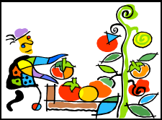
Fuente: www.google.com

Con el fin de generar alternativas para el desarrollo de la agricultura y la agroindustria se realiza la caracterización física, química y nutricional de las pulpas de: níspero, uvilla, grosella, taxo y kiwi, siendo estas frutas de poca promoción pero muy ricas en vitaminas y con un sabor único.

Las pulpas congeladas y pasteurizadas son una alternativa para incrementar su consumo en los mercados local y regional, debido a sus características nutricionales. Dichas frutas tienen una alta actividad antioxidante natural, la cual retrasa los cambios pre canceroso en las células, y está asociada a la prevención de enfermedades cardiocerebrovasculares entre otros beneficios.

La constante demanda por nuevas variedades de frutas por parte de mercados nos ha impulsado la diversificación de ellas, para lo cual se ha identificado una serie de productos llamados exóticos como algunos cultivos no tradicionales.

Las características de cada fruta son:

- NISPERO

Es el fruto del árbol conocido por el mismo nombre, de la familia de las rosáceas, cuyas flores se abren en mayo. Los frutos se recolectan en octubre. Una vez recolectados, se extienden sobre un lecho de paja y se cubren con ella; pueden comerse al mes de mantenerlos así madurando, ya que se tornan muy dulces y blandos.

El níspero es altamente nutritivo, recomendable contra la enteritis. Asimismo, combate las afecciones bucales, como inflamaciones y quemaduras; las digestiones pesadas, el flato, la gota, la retención urinaria y los trastornos hepáticos. También es diurético. Contra las indigestiones puede tomarse una decocción de su pulpa.

Propiedades nutricionales del Níspero
1. Anti diarreico.
2. Ejerce acciones astringentes, reguladoras y tonificantes sobre las mucosas intestinales.
3. Posee efecto diurético.
4. En las enteritis ejerce una acción antiinflamatoria a actividad intestinal, lo que la adecua para estómagos delicados.
5. Por su alto contenido en Potasio y su pobreza en Sodio es muy útil en dietas para personas con problemas de peso, dado que además su contenido calórico es bajo.
6. Su riqueza en calcio y fósforo lo hacen recomendables en dietas varias y para todas las edades.
7. La inclusión del Níspero en la dieta de los enfermos con problemas cardiovasculares, es muy aconsejable debido a la composición en pectina y su beneficiosa acción protectora.
8. Rebaja el nivel de colesterol.
9. Muy apropiado para personas con problemas circulatorios.

Imagen No. 2 Níspero
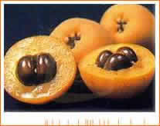

www.agroterra.com
Valor Nutricional

El níspero es un fruto astringente y con un elevado contenido en minerales.
TABLA No. 1 Valor nutricional del níspero por 100 g de sustancia comestible

Proteínas (g) | 0.5
Grasas (g) | 0.4
Hidratos de Carbono (g) | 10.6
Fibra (g) | 10
Vitamina B2 (mg) | 50
Vitamina C (mg) | 2
Calcio (mg) | 40
Cobre (mg) | 170
Fósforo (mg) | 28
Potasio (mg) | 210
Magnesio (mg) | 11
Hierro (mg) | 500
Azufre (mg) | 9
Calorías (mg) | 40
FUENTE: www.propiedadesfrutas.jaimaalkauzar.es

- UVILLA

La uchuva, uvilla o también conocida como tomate silvestre (Physalis peruviana) pertenece a la familia de las solanáceas, es decir posee características similares a la familia de la papa, el tomate y el tabaco, aun cuando su crecimiento es arbustivo.
Es una fruta originaria de América; se conocen más de 50 especies en estado silvestre. Fue descrita originalmente en la región de Tierra adentro, provincia de Cauca- Colombia y su primer cultivo fue a escala semicomercial.

Esta fruta en estado maduro tiene un sabor agridulce y es apetecida por su alto contenido de vitaminas C y A. Es una excelente fuente de provitamina A (3.000 I.U. de caroteno por 100 g.) y vitamina C. También posee algunas del complejo de vitamina B. Además la proteína (0,3%) y el fósforo (55%) que contiene son excepcionalmente altos para una fruta. Asimismo, es utilizada con fines terapéuticos. Ayuda a purificar la sangre, es un tónico fortificante para el nervio óptico y para las mucosas de la garganta (alivia afecciones buco-faríngeas), es recomendable para diabéticos de todo tipo, favorece el tratamiento de las personas con problemas a la próstata gracias a sus propiedades diuréticas, además es utilizada como tranquilizante natural por su contenido de flavonoides.

Imagen No 3 Uvilla
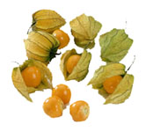

Fuente: www.agroterra.com
- GROSELLAS

La grosella es una fuente de vitaminas A y C. La comercialización de las grosellas es tradicional en Guayaquil. Estas frutas contienen propiedades beneficiosas para el funcionamiento del organismo, aunque no todos sus consumidores conocen a fondo su valor nutricional y sus beneficios.
Sus componentes principales son vitamina A y C. Los dos tipos de nutrientes mejoran la visión, fortalecen los huesos, protegen el sistema inmunológico y mantienen en buen estado la piel, el cabello y las mucosas. La vitamina C permite la absorción del hierro en la sangre, de esta forma mejora la calidad de vida. Asimismo, contribuye a la formación de colágeno y previene el cáncer, ya que es un antioxidante que tiene efectos anti cancerígenos y nos defiende de las agresiones del ambiente.
La grosella se la considera un limpiador de arterias, por eso se la recomienda a quienes tengan niveles altos de triglicéridos y sufran de presión arterial alta. Contienen minerales como magnesio y ácidos cítricos y antioxidantes. De esta forma actúa para transmisión y generación del impulso nervioso y muscular, previene los problemas cardiovasculares. Incide en la formación de anticuerpos y defensas.
Produce glóbulos rojos y blancos.

Imagen No 4 Grosella
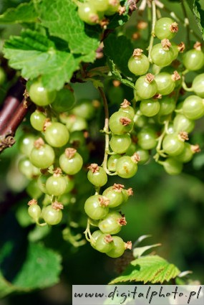
Fuente: www.digitalphoto.es

- KIWI

El kiwi se trata de una planta trepadora originaria de las montañas de China. Su cultura fue extendida con fuerza hacia el resto del mundo donde por los años 70. Actualmente se va despertando gran interés en el cultivo de kiwi debido a los buenos resultados alcanzados en cuanto al potencial productivo y en cuanto a la calidad de sus frutos.

Los países pioneros en producción de kiwi son: Italia, Nueva Zelanda y Chile. La parte superior de la hoja presenta un intenso color oscuro y el envés de color verde más claro, con tonos marrones y presencia de vellosidades. El limbo tiene el borde dentado y el tamaño de la hoja está comprendido entre 10 a 30 cm.
Fruto: El fruto normalmente es una baya o una cápsula loculicida. Es grande elipsoidal, piel parda con vellosidades en toda su totalidad. De pulpa verde color esmeralda que contiene numerosas semillas muy pequeñas. La maduración de la fruta es a principios de abril. La pulpa se encuentra alrededor de la colmena central, ésta última tiene un grueso variable y las dos partes son comestibles una vez que el fruto ha alcanzado su madurez.

Valor Nutricional

El kiwi es una fruta considerada con un alto aporte de vitamina C, E y alto contenido en fibra. Es baja en colesterol. Produce efectos anti cancerígenos, tiene capacidad antioxidante y anti-inflamatoria, mejora el sistema inmunológico y aumenta las defensas en el organismo.
Aporta otros nutrientes esenciales para el organismo como fosfato, magnesio y cobre.

TABLA No. 2 VALOR ENERGÉTICO Y NUTRITIVO
DE 100 G DE KIWI
Kilojulios | 195
Kilocalorías | 46
Proteínas | 1 gr
Grasas | 0.6 gr
H. de Carbono | 8.5 gr
Fibra mineral | 3.2 gr
Ca (Calcio) | 40 mgr
P (Fósforo) | 31 mgr
Fe (Hierro) | 0.5 mgr
Na (Sodio) | 4 mgr
Caroteno | 370 mgr
Vitamina B1 | 17 mgr
Vitamina B2 | 50 mgr
Vitamina B3 | 410 mgr
Vitamina B6 | 120 mgr
Vitamina C | 70 mgr
Vitamina E | 930 mgr
K (Potasio) | 295 mgr
FUENTE: www.propiedadesfrutas.jaimaalkauzar.es

Imagen No 5 Kiwi
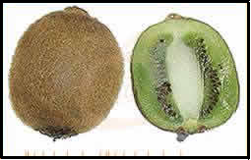
Fuente: www.helenabv.com/WEB_INFO

- TAXO

El taxo, perteneciente a la familia de las frutas de la pasión, es originario de los Andes. Su forma es similar a la del banano, e inclusive en muchos mercados se la identifica como “banano de la pasión”. Su cáscara es suave y comestible, a diferencia de la mayoría de las frutas de la pasión, de color amarillo – naranja cuando madura. Su interior está lleno de semillas redondeadas cubiertas de un mucílago anaranjado de pulpa jugosa, aromática y de sabor dulce – ácido.

El taxo es todavía una fruta relativamente desconocida en el mercado mundial, considerada una especialidad exótica, orientada al segmento de mercado gourmet.

La producción de taxo en el país ha sido artesanal, casi doméstica y solamente para cubrir una incipiente demanda del mercado interno. Colombia abrió mercados internacionales para esta fruta denominada curuba, pero no ha tenido una gran demanda, siendo todavía un producto de difícil acceso como fruta fresca, al tener igualmente que ser procesada para su consumo. En los países tropicales del sudeste de Asia y América es ampliamente conocida, por lo que se considera a los mercados étnicos en el resto del mundo como importantes mercados objetivos.
El taxo es una planta trepadora, pubescente, con tricomas rectos u ondulados, amarillo verdosos o incoloros, con promedio de 0,4 m. de largo. Las raíces son superficiales y muy ramificadas, los tallos son cilíndricos, estriados de color grisáceo. Las hojas son duras y agudas en las puntas, partidas en tres lóbulos ovoides, acorazados en la base, las márgenes son aserradas, y están generalmente cubiertas por finos tricomas en ambas superficies; presenta, además, zarcillos en la base del peciolo, permitiéndole a la planta arraigarse y sostenerse.

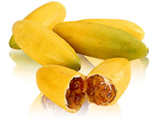
Imagen No 6 Taxo

Fuente: www.jugofacil.com.ec

1.3 PROBLEMA Y OPORTUNIDADES

En un mercado tan competitivo como el nuestro, en el que día a día surgen nuevas propuestas de cambio y pensando en los posibles consumidores de nuestro producto de frutas no tradicionales nace la idea de introducir al mercado este producto, por el consumo limitado que existe tanto en el mercado interno como en el extranjero, por ello consideramos conveniente explotar estos nichos de mercados.

    - PROBLEMAS

Los posibles problemas que tendremos al momento de ingresar nuestro producto al mercado es: la obtención de la fruta, se nos puede tornar difícil por el sector donde se la cultive, ya que no todas estas frutas son cultivadas en un solo lugar debido al clima en el que debe estar sembrada y los distintos cuidados que las mismas deben de tener.

Conforme a la investigación directa, se pudo establecer que los niveles de rentabilidad generados en la actividad han motivado la incorporación de nuevos participantes ampliando la competencia, presentándose así un nuevo problema que no debemos descuidar.

    - OPORTUNIDADES

Teniendo en cuenta las investigaciones realizadas por nuestra empresa EXOTIC FRUITS COMPANY LTD., acerca de estas frutas denominadas exóticas, se ha determinado que el suculento sabor de la pulpa hace que estas frutas agraden a la mayoría de personas que lo prueban. Básicamente nuestra compañía se dedica especialmente a la elaboración de dulce de frutas no tradicionales, las frutas con las cuales se realiza dicho dulce son: la grosella, el níspero, el taxo, uvilla y kiwi.
Cabe recalcar que el enfoque que estamos realizando hacia las frutas no tradicionales nos genera una gran ventaja competitiva en el mercado por ser pioneros en la elaboración y distribución de dichas mermeladas y jaleas ante los demás competidores que solo realizan productos con frutas tradicionales, por lo que ganaríamos tiempo logrando que el producto se posicione en la mente del consumidor y sea fiel a nuestra marca.

Otra oportunidad se da en los avances tecnológicos en Ecuador que se han ido desarrollando prominentemente no solo por los nuevos diseños de maquinarias que han ingresado, sino también por la preocupación que ha tenido el sector industrial de mejorar sus productos para así tener una mejor competitividad ante los países de potencia mundial.

Esta empresa si bien es cierto se creó con el propósito de ser una empresa líder en el mercado de las frutas exóticas o no tradicionales ya que en la actualidad no hay ninguna que realice dicho producto por lo que no se presentan problemas sino mas bien oportunidades de sobra que sabremos aprovechar con el tiempo.

  - CARACTERISTICAS DEL PRODUCTO

INFRAESTRUCTURA:

Las instalaciones de “EXOTIC FRUITS COMPANY” estarán ubicadas en el Km. 7½ vía Manabí; contara con un área para el personal administrativo y otro para el área de producción.

ADMINISTRACION DE RECURSOS:

Las personas que integran este grupo de trabajo estarán sujetas a las disposiciones de sus superiores.
ELABORACION Y PRODUCCIÓN:

La producción y envasado de nuestros productos estarán bajo las normas de higiene requeridas y una excelente calidad.

DISTRIBUCIÓN:

La distribución de nuestro producto será puntual y totalmente segura ya que habrá personal capacitado para realizar dicha labor.

  - ALCANCE

Conforme a las degustaciones que realizamos, concluimos que nuestro mercado actual geográficamente son personas que viven en Guayaquil, debido a que nuestro producto todavía no ha penetrado en otras provincias ni países. Por medio de este trabajo se quiere dar a conocer los puntos por los cuales se cree que esta idea de negocio, basada en la creación de una empresa (productora de dulce de frutas no tradicionales) es viable, dando a conocer sus debilidades y fortalezas del producto en el mercado.
En el estudio realizado, se mostrara diversos aspectos como: investigación de mercado, análisis de la competencia y estudio financiero. Con este programa de investigación se pretende mostrar que se ha creado una empresa, la cual suple las necesidades de un público que a su vez saciara sus deseos por un cómodo precio.

EXOTIC FRUITS será una empresa productora y comercializadora de dulce de frutas no tradicionales, siendo vigilada y aprobada por el INVIMA, que es la entidad encargada de certificar las empresas del medio farmacéutico, cosmético y de alimentos, no dejando a un lado las B.P.M. (Buenas Prácticas de Manufactura).
Nuestros clientes potenciales y actuales serán todos los supermercados y diversidad de tiendas que adquieran nuestros productos y le permitan una facilidad de adquisición a nuestro cliente (ecuatorianos y extranjeros; hombres y mujeres de clase social y edad indistinta).

TABLA No. 3 TABLA NUTRICIONAL
Conservas de fruta
Porción comestible 1
Agua (ml) 29,1
Energía (Kcal) 263
Carbohidratos (gr) 70
Proteínas (gr) 0,2
Lípidos (gr) 0
Colesterol (mgr) 0
Sodio (mgr) 12
Potasio (mgr) 12
Calcio (mgr) 25
Fósforo (mgr) 12
Hierro (mgr) 0,4
Retinol (mg) 8
Fuente: www.google.com

  - OBJETIVO GENERAL

Realizar el estudio de factibilidad para conformar una empresa productora de dulce de frutas no tradicionales, con el fin de ser empresarios y generar empleo, contribuyendo al desarrollo socioeconómico de la región.

  - OBJETIVOS ESPECÍFICOS

- Identificar claramente el mercado en la ciudad de Guayaquil por medio de un análisis de competencia, para saber que tan fuertes son en el mercado.
- Obtener las bases necesarias por medio de estudio de mercado para poder generar estrategias de (compra / venta), permitiéndole a nuestra compañía buscar competitividad, productividad y buenas utilidades.
- Demostrar que todo el proceso es organizado, limpio y con buena tecnología de planificación y control.
- Realizar un análisis financiero para de esta manera determinar si es rentable o no conformar dicha empresa.
- Buscar las mejores ofertas para consolidarnos como empresa, tratando de ofrecer un producto óptimo y rentable.

OBJETIVOS DE LA EMPRESA

Ser una organización líder, ofreciendo un producto de la más alta calidad en el mercado.

1.8.1 Corto Plazo
- Se espera introducir los productos en nuestro mercado local.
- En el primer periodo esperamos haber difundido totalmente a los productos estrellas en el mercado.
- Incrementar las ventas en un 30%.

1.8.2 Mediano Plazo
- Recuperar un porcentaje considerable de la inversión realizada.
- Estabilizar nuestro margen de utilidad en un 60% del precio de costo de nuestro producto estrella.

1.8.3 Largo Plazo
- Patentar la marca.
- Tener un buen posicionamiento dentro de nuestros consumidores.
- Incursionar en nuevos productos no tradicionales que satisfagan las necesidades de nuestros consumidores.

CAPITULO 2: ESTUDIO ORGANIZACIONAL

2.1 MISIÓN
Ser una organización líder, ofreciendo un producto de la más alta calidad en el mercado, satisfaciendo las múltiples expectativas de los clientes y los productos alimenticios, a través de acciones de calidad, innovación, eficiencia, rentabilidad y servicio.

2.2 VISIÓN
Mejorar día a día y mantener un plan de liderazgo en el mercado regional, posicionándonos como una empresa sólida pionera en la elaboración y comercialización de estos dulces.

2.3 ORGANIGRAMA

Pensando en una idea de investigación tecnológica, hemos decidido crear o darle vida a un posible producto teniendo en cuenta su calidad y presentación. En efecto, hemos decidido incursionar en el campo de elaborar dulce de frutas no tradicionales, ya que actualmente contamos con una maquinaria disponible para elaborar este producto y por conocer su desenvolvimiento en el mercado.

Esta idea nace primero que todo, como una iniciativa empresarial sabiendo que una empresa es un conjunto organizado de recursos físicos, humanos, tecnológicos y financieros que se orienta hacia la consecución de uno o varios objetivos previamente establecidos.

En segundo lugar, para dar respuesta a unas altas tasas de desempleo y graves problemas no sólo de inserción laboral sino también de integración social, pues con esta idea no solo nos beneficiaríamos nosotros como empresa que pudiéramos llegar a ser, sino también la comunidad.

El capital más importante del negocio será su gente. Es importante identificar en cada uno de los empleados sus habilidades y experiencia para el beneficio de la empresa.

EXOTIC FRUITS COMPANY LTDA., contara con 11 empleados divididos en:
- Socios Capitalistas
- Producción y Operarios
- Asistencia y Limpieza

Grafico No. 1 ORGANIGRAMA DE LA EMPRESA
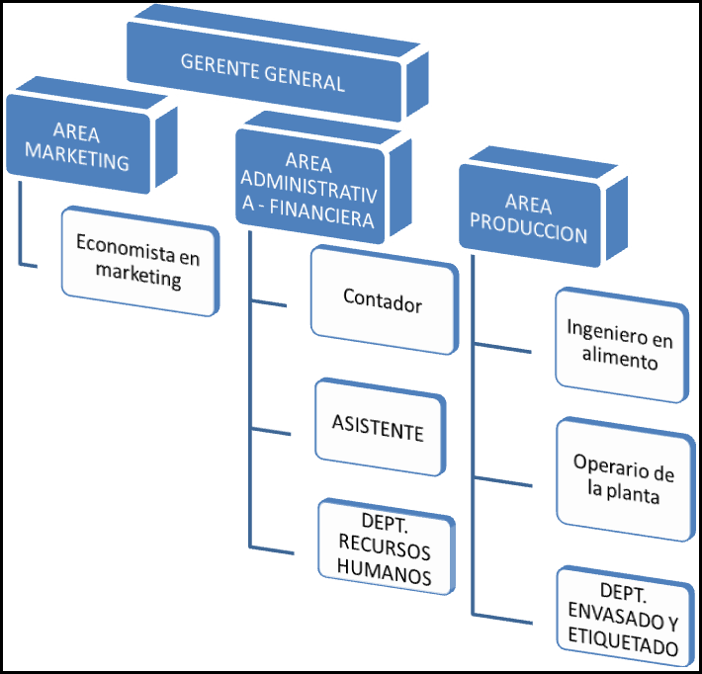
Elaborado por las autoras

2.3.1 MANUAL DE FUNCIONES
2.3.1.1 Jefe de Producción

Planificación y Organización:
Capacidad de identificar, preparar y diseñar diferentes procedimientos acordes con las metas propuestas por la compañía, así como también supervisar el seguimiento de las mismas por parte del personal a su cargo.
- El trabajador conoce e identifica los procesos y formatos de los procedimientos que se deben llevar a cabo en el área de producción.
- Tiene la capacidad de orientar y controlar los procesos de fabricación de los diferentes productos, llevando un registro que corresponda a la realidad de las personas que ayudan al buen desempeño de la gran variedad de labores.
- Tiene la responsabilidad de realizar, comunicar y controlar los procesos de fabricación de los productos, teniendo en cuenta la optimización de la utilización de los elementos en el desarrollo de la producción.
Responsabilidad:
Capacidad y autonomía en la toma de decisiones y compromiso con la labor a desarrollar, según los parámetros establecidos por la normatividad industrial.
- El trabajador orienta y mantiene el control sobre el desarrollo de los procesos para así ser oportuno en la entrega de las órdenes de producción.
- Tiene la capacidad e idoneidad para aprobar las condiciones de los productos listos para salir al mercado.
- Tiene la capacidad de asegurar que los productos estén hechos de acuerdo con las especificaciones de la compañía con la documentación correspondiente por las BPMC, (Buenas Prácticas de manufactura).
Control:
Enfrentar una mala situación y manejarla con capacidad física y mental para ejecutar procedimientos de acuerdo con los planes y políticas establecidas.
- El trabajador debe conocer y orientar al personal de su área sobre los programas de mantenimiento y manipulación de los diferentes equipos utilizados en producción.
- Tiene la capacidad de verificar el cumplimiento de los programas de mantenimiento de áreas y equipos, cumpliendo con los requisitos exigidos por las BPMC, (Buenas Prácticas de Manufactura).
- Tiene la capacidad de verificar y registrar que el personal de producción siga adecuadamente los diferentes procedimientos para el buen funcionamiento y mantenimiento tanto de los equipos como del área de trabajo.
      - Ingeniero en alimentos y Control de Calidad
Ingeniero en Alimentos, el cual tiene a su cargo la transformación física, química o biológica mediante procesos industriales, hasta su envasado y distribución; atendiendo también los aspectos de calidad, seguridad, higiene, saneamiento y ecología.
Raciocinio Conceptual:
Conocimiento y capacidad de analizar y tomar decisiones cuando se presenten o no problemas para así garantizar que el producto terminado se ajuste a las políticas de calidad establecidas por la compañía.
- El trabajador debe tener conocimiento acerca del estado de la materia prima, su apariencia y uso, para cada uno de los productos a desarrollar.
- Conocimiento y capacidad de identificar anomalías en cuanto al estado de la materia prima, realizando una evaluación en la cual verifica si esta en las condiciones adecuadas para el procesamiento.
- Tiene conocimiento y capacidad de autorizar o rechazar el uso de cada uno de los lotes de materia prima y productos a granel, basándose en el análisis de los resultados de control de calidad.

Control:
Enfrentar una situación y manejarla con capacidad física y mental para ejecutar procedimientos de acuerdo con los planes y políticas establecidas.
- El trabajador debe tener conocimiento sobre la identificación y control de los formatos de aprobación de cada materia prima.
- El trabajador debe tener la capacidad de controlar la documentación para la aprobación de la materia prima para cada uno de los productos a desarrollar.
- Tiene la capacidad y el conocimiento para verificar la aprobación de las materias primas según las exigencias de calidad exigidas por la empresa.
Conocimientos Matemáticos:
Tener la habilidad mental y disponer de las herramientas matemáticas necesarias para la resolución de problemas de índole numérica, o que requieran hacer un cálculo matemático.
- El trabajador debe tener conocimiento sobre manejo de información estadística y matemática, utilizada para el análisis fisicoquímico y microbiológico realizado a diferentes muestras de materia prima.
- El trabajador debe tener la capacidad de determinar el tamaño de la población para análisis de las materias primas y productos, ayudándose de los conocimientos matemáticos y herramientas de software para probabilidades.
- Tener el conocimiento y la capacidad de realizar un análisis fisicoquímico y microbiológico de materias primas, gráneles y producto terminado, utilizando las herramientas matemáticas de software para probabilidades.

      - Operario de Planta
Raciocinio Conceptual:
Conocimiento sobre los estándares estipulados por la organización para la adecuada obtención de los productos a salir al mercado.
- Los trabajadores conocen las especificaciones de llenado y empacado del producto.
- Tiene la capacidad de envasar correctamente las cantidades adecuadas, cumpliendo esto con las especificaciones que la compañía tiene para cada producto.
- Tiene la capacidad de revisar y asegurar que el envasado y empaque del producto final cumplan con las BPMC, (Buenas Prácticas de Manufactura)
Manejo de Equipo:
Conocimiento y habilidad para manipular herramientas o equipos industriales que faciliten el desempeño laboral, para el ahorro de tiempo de los procesos y aumento de la productividad, cumpliendo con las expectativas de la organización.
- Los trabajadores tienen pleno conocimiento de los diferentes equipos utilizados en el envasado y su adecuado mantenimiento.
- Tienen la capacidad de realizar el mantenimiento de los diferentes equipos de envasado, el despeje adecuado de la línea de envasado y la limpieza de los utensilios utilizados en este proceso.
- Tiene la capacidad de realizar el proceso de aseo y desinfección de acuerdo a la programación de tareas para cada puesto de trabajo.
Comunicación Oral:
Capacidad y responsabilidad de los determinados puestos de trabajo sobre la realización adecuada de los procesos de producción informando periódicamente sobre el funcionamiento de los mismos y las anomalías de inmediato para poder corregir los errores a tiempo.
- Los trabajadores deben establecer una comunicación directa y abierta con el Jefe de Producción, el cual les ayudara a solucionar los problemas que se presenten en los procesos que se estén llevando a cabo.
- Tiene la responsabilidad de informar sobre las anomalías de la calidad del material del envase en las líneas de producción.
- Tiene la responsabilidad de dar conocimiento inmediato y adecuado al Jefe de Producción, sobre las novedades que se presenten en las líneas de producción en cuanto a calidad, orden, limpieza, seguridad y mantenimiento de los equipos y productos.

      - Contador
Funciones:
- Llevar los libros o registros de contabilidad de la empresa.
- Registrar los movimientos monetarios de bienes y derechos. Dentro de dichos informes se encuentran los estados contables o estados financieros, los presupuestos y las rendiciones de cuentas o balances de ejecuciones presupuestales, utilizados internamente en las empresas.
- Registrar conforme a la normativa aplicable los movimientos u operaciones económicos que hace la compañía, de forma que se puedan publicar esos resultados con vistas a informar a accionistas, inversores, proveedores y demás personas interesadas (como trabajadores, entidades públicas, entidades financieras, etc.).

    - Áreas de la Empresa
EXOTIC FRUITS, contara con área administrativa, de marketing, de producción y personal de limpieza.
- AREA ADMINISTRATIVA: estará conformada por la junta directiva (los socios capitalistas serán personas multifuncionales), recursos humanos, un contador y una asistente.
- AREA PRODUCCIÓN: estará conformada por un ingeniero en alimentos como dirección técnica, un jefe de producción y dos operarios de planta.
- AREA DE MARKETING: estará conformada por un Eco en Marketing y Ventas y una asistente.
- AREA DE LIMPIEZA: estará conformada por una persona que realice la limpieza en todas las áreas.

Grafico No. 2 FLUJOGRAMA DEL PROCESO PARA LA ELABORACIÓN DE LOS DULCES
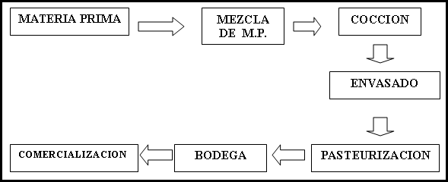
Elaborado por las Autoras

  - FODA DEL PROYECTO

La realización del análisis FODA es indiscutible en todo proyecto, por lo que comenzaremos a plantear en el mercado donde ofreceremos nuestro producto. Este análisis se refiere a las Fortalezas, Oportunidades, Debilidades y Amenazas que encontraremos al incursionar en dicho mercado; a continuación se presenta el análisis respectivo:
Grafico No. 3 FODA
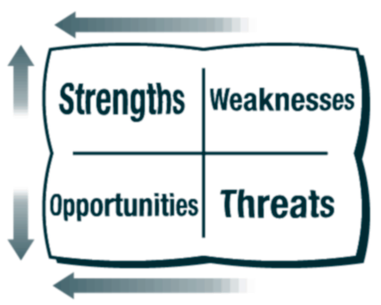

Fuente: www.wikipedia.com

2.4.1 Factores Internos Controlables

2.4.1.1 Fortalezas
- El producto entraría a competir con sus nuevos sabores, sus bajos preservantes, su precio, tratamiento del producto, empaque, valor nutricional, la rapidez en producción y tiempos de entrega.
- Con la mentalidad siempre de llevar a cabo las ideas, vendiendo el producto totalmente y en gran cantidad, venciendo a los competidores y aprovechándonos de sus debilidades para la elaboración del nuevo producto.
- Para llegar a todo esto se verán cambios, como lo serán sus sabores y empaque, logrando así una fácil adaptación y una buena demanda dentro del mercado, pero sin llegar a perder la finalidad y objetivos de nuestro producto.
- Contar con la ayuda de expertos en la materia, la cual estarán dispuestos a darnos su experiencia en el producto y la comercialización de ello.

Grafico No. 4 Cadena de distribución

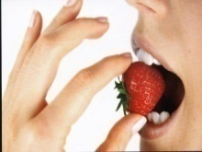

Elaborado por las Autoras

      - Debilidades:

- Al importar las frutas debido a su escasez en la producción nos veremos obligados a sacrificar nuestro margen de utilidad para seguir complaciendo a nuestros clientes.
- No poseemos fincas propias para el cultivo de frutas exóticas, por esta razón hay que comprar las frutas a proveedores nacionales e internacionales.
- Los repuestos de las maquinarias que poseemos son muy escasos en el país y sus costos en el mercado exterior son elevados. Por ello damos un mantenimiento periódicos a nuestras máquinas elaboradoras de los diferentes dulces.
- El clima de nuestro país no es favorable para el cultivo y cosecha de ciertos productos, tales como el mango y la grosella durante todo el año.

2.4.2 Factores Externos Incontrolables

2.4.2.1 Oportunidades:
- Las frutas no tradicionales tienen una gran aceptación en el mercado nacional e internacional, lo que nos permitirá ampliar el mercado a mediano plazo.
- Compramos frutas de exportación y no el rechazo entre nuestros proveedores.
- Vamos a ampliar aún más nuestra gama de productos que la gente mayor solicita y que no son tan expendidas en nuestros mercados, tales como: fruta de pan, chirimoya, grosella china, carambola, capulí, nigüito, etc. para la elaboración del dulce.
- Nuestros clientes potenciales y actuales son todos los supermercados y diversidad de tiendas que adquieran nuestros productos, esto nos permite una rápida introducción en el mercado y la facilidad de adquisición a nuestro cliente final.
- En otros tipos de dulces de frutas no tradicionales no poseemos ninguna competencia.

2.4.2.2 Amenazas:
La producción de algunas frutas no tradicionales no se da todo el año, por lo que habrá que importar la materia prima.
- Los proveedores son incumplidos en la entrega de productos.
- La producción de lo dulces se reduce en la temporada playera.
Amenazas Internas
- Poco capital de inversión
- Ninguna experiencia en creación de empresa
Amenazas Externas
Como se sabe, empezar una empresa de la noche a la mañana es muy complicado, además, a pesar de saber que no contamos con una competencia directa pues sabemos también que existen grandes competidores indirectos y entraríamos a competir con grandes productos y empresas que ya están al mando.

2.5 INVESTIGACIÓN DE MERCADO Y SU ANÁLISIS:

El mercado es la función empresarial que identifica las necesidades y los deseos de los clientes de una empresa, determinando así cuales son sus necesidades y demandas, encaminado a un mejor servicio. El mercado es mucho más que una función empresarial aislada: es una filosofía que guía a toda la organización, siendo el departamento que trabaja en equipo para realización de las metas, la verdadera mercadotecnia.
El análisis del mercado de EXOTIC FRUITS, tiene como objeto principal determinar con un buen nivel de confianza, la existencia real de clientes para los servicios que ofrece, estudiando la fijación de precios, mecanismos de mercadeo, venta, identificación de los canales de distribución, ventajas y desventajas competitivas incluyendo los aspectos de la mezcla de mercadeo (producto, precio, clientes y promoción).

    - Definición del problema
Al lanzar un producto nuevo a base de estas frutas no tradicionales o exóticas nos conlleva a muchas interrogantes que a través de un estudio de mercado podemos solucionarlos. Al realizar este estudio en la ciudad de Guayaquil podemos analizar si el lanzamiento de este producto tendrá esa gran acogida que esperamos.
Es probable que al ver que este producto sea aceptado en el mercado podría aumentar su demanda y debemos hacer una valoración contingente para saber hasta qué punto nuestros clientes estarían dispuestos a pagar por el producto, destacando su mayor cualidad, un producto totalmente natural con un sabor exquisito.

    - Definición del mercado
Delimita el tamaño que tiene el mercado hacia donde se dirige nuestra empresa, nuestros servicios y productos, y que posibilidades de crecimiento plantea.
    - Mercado geográfico
Nuestro producto empezará a ofrecerse solo a la ciudad de Guayaquil y posteriormente si contamos con éxito, pensamos expandirlo a otras ciudades.

    - Objetivos de la investigación
Saber si el mercado de Guayaquil estaría dispuesto a pagar por probar un producto natural con un sabor exquisito y único jamás antes elaborado.
    - Mercado objetivo:
Pensamos dirigirnos a todas las personas que deseen este producto, de edad, sexo y raza indistinta, más que todo a aquellos amantes de las frutas exóticas consumibles por su alto poder nutricional.
    - Situación del mercado de Exotic Fruits:
Cada día se puede observar el número de personas que desean consumir productos de buena calidad, que se ajuste al bolsillo del consumidor y que resulte agradable al momento de ser degustado, razón por la cual EXOTIC FRUITS cree en esta posibilidad de mercado ya que ofreceremos productos saludables, de excelente calidad y a un bajo precio tal como lo desean los consumidores.
    - Tamaño de la muestra
Para hallar el número de personas a encuestar, aplicamos la fórmula de una población infinita, dado que la ciudad de Guayaquil tiene más de 100,000 habitantes, la fórmula y los diversos factores que influyen en la misma es la siguiente:

Nivel de confianza (z)
Es el porcentaje de datos que se abarca, dado el nivel de confianza establecido del 90%. Para este grado de confianza corresponde un valor de z de 1.96 obtenido de una tabla de distribución normal.

Máximo error permisible (e)
Es el error que se puede aceptar con base a una muestra “n” y un límite o grado de confianza “X”. Este error lo hemos definido con un margen del 10%.

Porción estimada (P)
Es la probabilidad de ocurrencia de un fenómeno en específico, en este caso, es que las personas estén dispuestas a consumir nuestro dulce de frutas no tradicionales, puesto que no se tiene ninguna información previa se toma el promedio con el que se trabaja en estos casos, que es del 50% de que acepten el producto o servicio.

Fórmula:

$$n=\frac{z^{2}(p×q)}{e^{2}}$$
Donde:
$n:$Tamaño de la muestra
$z:$ 1.67 para z=10%
$p:$0,5
$q:(1−p):$
(1-0,5) = 0,5

ESTABLECIENDO e: 10% = 0.1

$\begin{aligned}n=\frac{1,{\text{67}}^{2}(0,5×0,5)}{0,\text{01}}=\text{69},\text{72} \\ \end{aligned}$

2.6 ENCUESTA (VER ANEXO 1)

2.6.1 Resultados y Análisis de las encuestas

1.- Sexo
Grafico 6. Distribución de la pregunta No.1
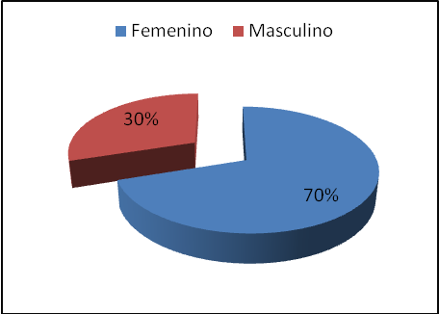

Elaborado por las autoras
Nuestro producto va a ir más dirigido al segmento de las mujeres, ya que son ellas las que toman la decisión de comprar un producto cuando se dirigen al supermercado, esto no significa que los hombres se muestren desinteresados, solo que por medio de las mujeres también llegan a probar los nuevos productos.

2.- Edad
Grafico 7. Distribución de la pregunta No.2
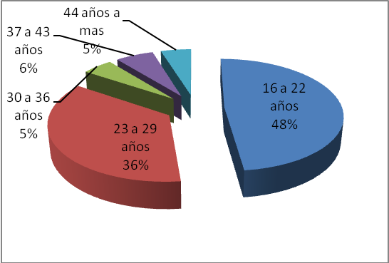
Elaborado por las autoras
Los adolescentes son los que andan pendientes de probar cosas nuevas, en el tema de comida o dulces les llama mucho más la atención cosas con nuevos sabores. Por lo que nuestro segmento escogido son personas de 19 hasta 30 años para empezar. Aparte nuestro producto es muy sano y contiene muchos nutrientes que necesita el cuerpo humano para su desarrollo óptimo.
3.- ¿Le gusta el dulce?
Grafico 8. Distribución de la pregunta No.3
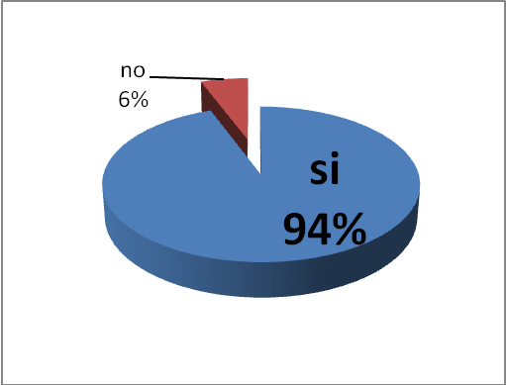
Elaborado por las autoras

Para entrar a un mercado de dulces es muy rentable, ya que es un producto que casi todos gustan en su mayoría y más que todo por la variedad en las frutas e innovación.

4.- ¿Qué tipo de dulce consume?
Grafico 9. Distribución de la pregunta No.4

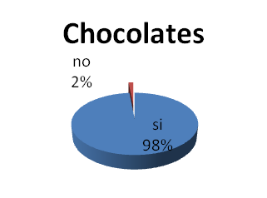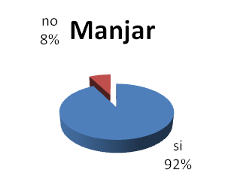
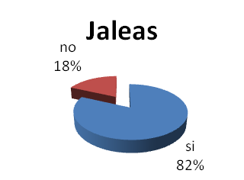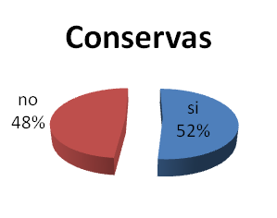
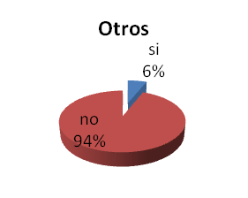
Elaborado por las Autoras

La mayor competencia para cualquier tipo de dulce siempre será el chocolate, sin embargo esto no nos desalienta. Esta pregunta fue realizada para ver la competencia entre los diferentes dulces que ya se encuentran en el mercado y la competencia que nos generara, del modo en que conozcamos las características y barreras que debemos superar.

5.- ¿Con que frecuencia consume estos dulces?

Grafico 10. Distribución de la pregunta No.5

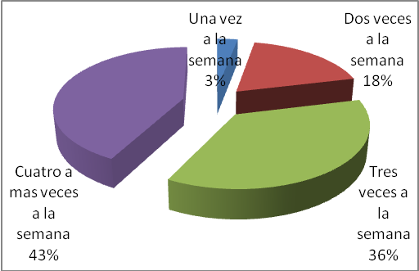
Elaborado por las Autoras

El consumo de dulce en la ciudad de Guayaquil es alto, ya que se da a partir de dos a mas veces a la semana, lo que nos garantiza aun mas poder entrar a este mercado con nuestro dulce y que sea aceptado por los mismos.

6.- ¿Cuando se trata de un dulce tipo mermelada, ¿en qué momento del día usted lo consume?

Grafico 11. Distribución de la pregunta No.6
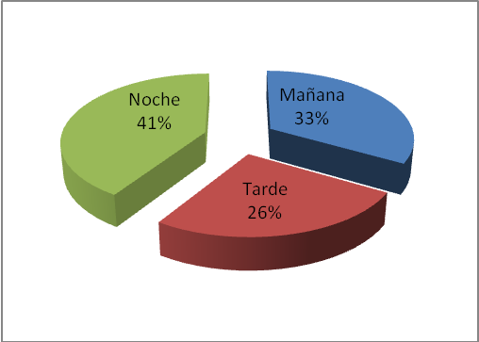
Elaborado por las autoras

En realidad los porcentajes no tienen una gran separación entre ellos, lo que nos permite analizar que el producto no tiene un momento específico para ser consumido en el día. Nos ayuda en la forma que se lo puede lanzar con un aperitivo que puede ser disfrutado en cualquier momento del día.

7.- En nuestro país existe un sin número de frutas exóticas o no tradicionales, ¿Cuál de estas usted ha probado?

Grafico 12. Distribución de la pregunta No.7

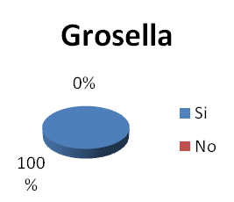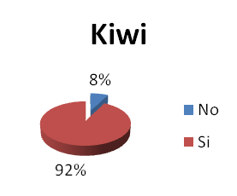
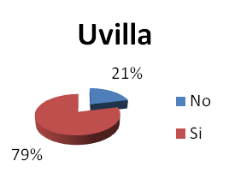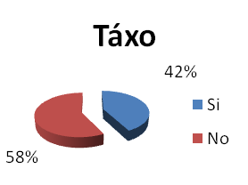
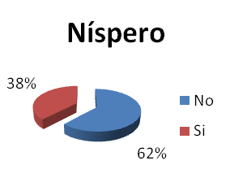

Elaborado por las autoras

Nuestro producto estrella sería la grosella, ya que es la fruta más conocida, seguida del kiwi, uvilla, táxo y el níspero. Las dos últimas no son tan populares en el mercado por lo que nuestra campaña publicitaria estaría más dirigida a ellas para que se convierta en una fruta familiar y poder llegar a su mente sin descuidar a las demás frutas.
8.- ¿Le gustaría consumir un dulce preparado a base de las frutas ya antes mencionada?
Grafico 13. Distribución de la pregunta No.8
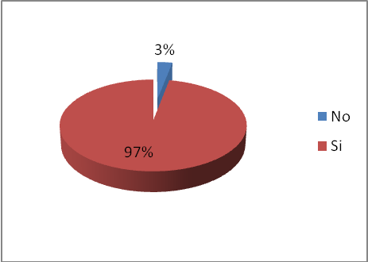
Elaborado por las autoras

El nivel de aceptación para nuestro producto es bueno, al presentar una propuesta diferente llama más la atención de los consumidores. Solo con saber que probarán sabores exóticos y a la vez que disfrutarán de todas las bondades nutritivas que ofrece cada fruta los motiva por probar lo que estamos ofreciendo.

9.- ¿Cómo prefiere usted que sea preparado este dulce a base de frutas exótica

Grafico 14. Distribución de la pregunta No.9
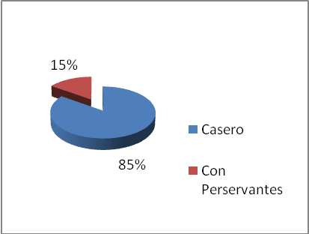
Elaborado por las autoras

La mayoría de las personas encuestadas nos dieron a conocer que prefieren un producto de producción artesanal o en otras palabras casero, por la razón de cómo está elaborado a base de frutas exóticas y sin saborizantes artificiales, desean que mantenga el sabor lo más natural que se pueda para poder disfrutar de un sabor original.

10.- ¿En qué tipo de envase prefiere usted que sea presentado estos productos?

Grafico 15. Distribución de la pregunta No.10
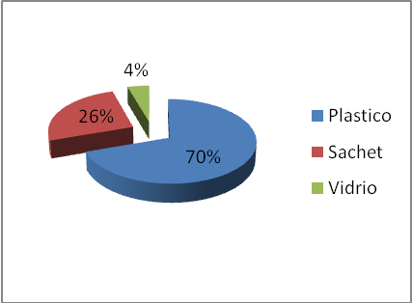
Elaborado por las autoras

El tipo de envase que prefiere el consumidor es el plástico hermético por su resistencia y a la vez le daría al producto un precio no muy alto. Por lo que la manipulación del producto resultaría mucho más fácil y cuando lo manipule un niño no exista el mayor riesgo.

11.- ¿Qué precio estaría dispuesto usted a pagar por un dulce preparado con estas frutas?
Grafico 16. Distribución de la pregunta No.11
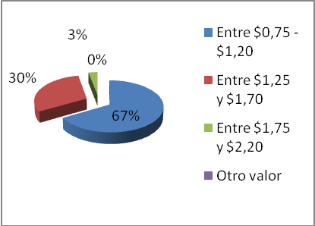
Elaborado por las autoras

Por el hecho de ser un producto nuevo y donde no haya más competidores podemos fijar un precio a nuestra conveniencia pero en las encuestas nos muestra un rango que el cliente estaría dispuesto a pagar por lo que debemos poner un precio que sea favorable tanto para nosotras como compañía y para nuestros consumidores.

12.- ¿Cuál es el tamaño del envase de su preferencia para este producto?

Grafico 17. Distribución de la pregunta No.12
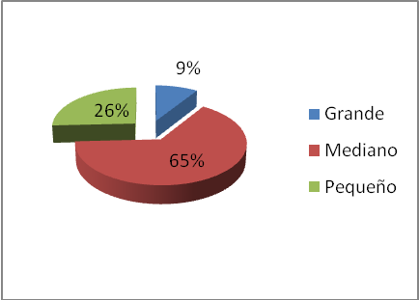
Elaborado por las autoras

Los encuestados prefieren por el momento un tamaño mediano de nuestro producto, para poder degustar tanto quien la compra y para sus familiares. Esto sería mucho más conveniente para nosotros como compañía porque haríamos una distribución adecuada y podríamos llegar a más lugares sin exagerar en la elaboración y producción.

13.- ¿En qué lugar le gustaría usted comprar este producto?

Grafico 18. Distribución de la pregunta No.13
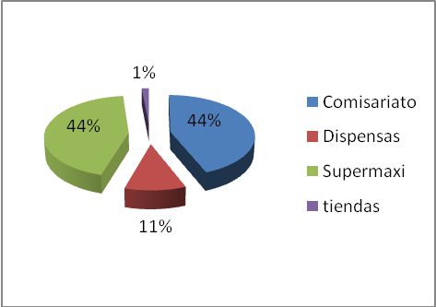
Elaborado por las autoras

Para la distribución del producto vamos a utilizar a nuestros intermediarios y ellos serian: Mi comisariato y Supermaxi, ya que son las 2 tiendas de mayor acogida en nuestra ciudad y la obtención del producto sería mucho más fácil.

14.- ¿Usted conoce alguna empresa que se dedique a la elaboración y comercialización de conservas de frutas no tradicionales o exóticas en Guayaquil?
Grafico 19. Distribución de la pregunta No.14
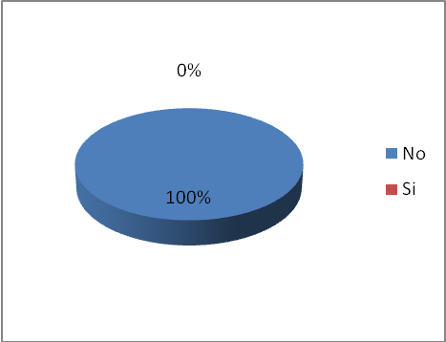
Elaborado por las autoras

Esta es una ventaja muy grande para nuestro producto, en su totalidad de los encuestados ninguno conoce una marca o empresa que se dedique a la producción y distribución de un dulce elaborado a base de frutas exóticas, pero nosotros no debemos guiarnos solo con esto, tenemos que elaborar una investigación exhaustiva para corroborar estos resultados.

15.- ¿Qué es lo que lo motivaría más por adquirir nuestro producto a base de frutas exóticas?
Grafico 20. Distribución de la pregunta No.15
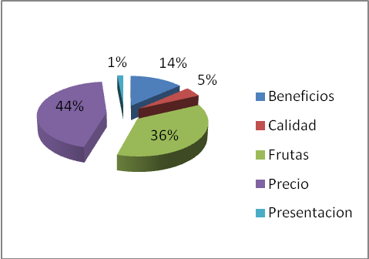
Elaborado por las autoras
Con esta pregunta lo que deseábamos conocer en los posibles consumidores es, que es lo que consideran mas importante al momento de ver nuestro producto en la percha y adquirirlo, en que se basan o que los motiva hacerlo. Para de esta manera llegar mediante la publicidad directa a ellos.

16.- ¿Cuál de los siguientes medios de comunicación utiliza usted más frecuentemente?

Grafico 21. Distribución de la pregunta No.16
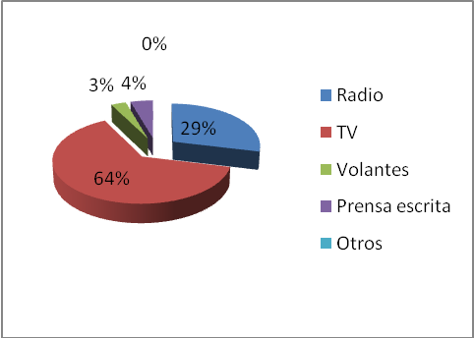
Elaborado por las autoras

El medio de comunicación por el que debemos dirigirnos hacia nuestros posibles consumidores es la televisión. Es el medio de comunicación más directa para el consumidor final, llamando así su atención visual y auditiva. Aunque no se descarta también la idea de realizar ciertas cuñas en radio.

  - MATRIZ BCG
Las divisiones autónomas (o centros de utilidad) de una organización constituyen lo que se ha dado en llenar una cartera de negocios. Cuando las divisiones de una empresa compiten en diferentes industrias, con frecuencia es preciso elaborar una estrategia particular para cada negocio, la matriz del Boston Consulting Group (BCG) ha sido diseñada concretamente para respaldar los esfuerzos de las empresas pluri divisionales cuando formulan estrategias.

Esta matriz nos permitirá a nosotros como una organización pluri divisional administrar nuestra cartera de negocios analizando la parte relativa del mercado que está ocupando y la tasa de crecimiento de la industria de cada una de las divisiones con relación a todas las demás divisiones de la organización.

Gráfico No. 22 Matriz Boston Consulting Group
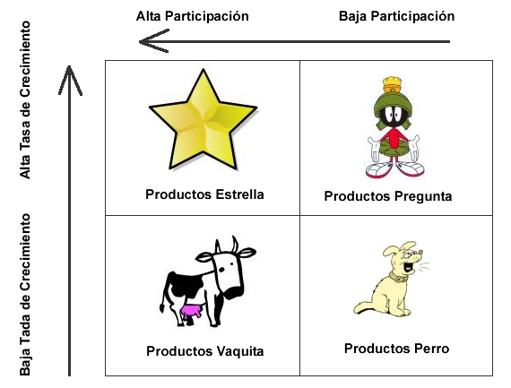

Fuente: www.google.com

Nuestro proyecto que se trata básicamente en la elaboración y comercialización de productos no tradicionales han ido creciendo desde hace mas de 10 años, contando con una participación promedio del 22.5% en las exportaciones totales, lo que nos hace ubicar en el cuadrante de los productos estrella, ya que se está generando una mayor participación con un alto crecimiento por ser un producto nuevo hasta que lleguemos a nuestra madurez y convertirnos en vacas lecheras logrando posicionarnos en el mercado para llegar y mantenernos con una cartera de divisiones que sean todas estrellas.

El principal beneficio de la matriz del BCG es que concentra su atención en el flujo de efectivo, las características de la inversión y las necesidades de las diversas divisiones de la organización. Las divisiones de muchas empresas evolucionan con el paso del tiempo: los perros se convierten en interrogantes, se convierten en estrellas, las estrellas se convierten en vacas de dinero y las vacas de dinero se convierten en perros, con un movimiento giratorio constante hacia la izquierda. Es menos frecuente que las estrellas pasen a ser interrogantes, los interrogantes pasen a ser perros, los perros pasen a ser vacas de dinero y las vacas de dinero pasen a ser estrellas (con un movimiento giratorio hacia la derecha). En algunas organizaciones parece no existir un movimiento cíclico, es ahí donde entra Exotic Fruits para posicionarse y no perder mercado.

  - MATRIZ DE IMPLICACION

Grafico No. 23 Matriz de implicación FCB

IMPLICACION | Fuerte | Aprendizaje | Afectividad
IMPLICACION | Débil | Rutina | Hedonismo Placer Frutas Exóticas
 |  | Lógico | Emotivo
 |  | ATRACTIVIDAD

Elaborado por las autoras

La matriz FCB relaciona la implicación de compra del consumidor con la motivación de compra predominante entre la razón y la emoción; con ello se determina que para la compra del dulce a base de frutas exóticas se encuentra en el cuadrante de hedonismo siendo un producto con débil implicación pero con la atracción más emotiva que racional; se podría creer que es lógica pero con la estrategias de comunicación lo que se desea lograr es una conexión afectiva con el producto más que de un dulce, es decir el sentimiento que se tiene al estar probando algo muy original.

2.9 MACRO Y MICRO SEGMENTACION

Inicialmente hemos planteado la segmentación de mercados como la solución conjunta de dos problemas: uno de naturaleza analítica y otro de carácter estratégico. El problema analítico consiste en aplicar métodos y técnicas para la identificación y descripción de grupos de consumidores, definidos en función de sus diferentes respuestas a los estímulos comerciales, tratando de aplicar procedimientos estadísticos de dicha segmentación, con estrategias puntuales que permitan llegar al mercado objetivo.

2.9.1 Macro segmentación
La definición del campo de actividad de una empresa se delimita a través de la puesta en práctica del concepto de producto – mercado, y esta noción, analizada en diferentes niveles de agregación nos da la posibilidad de aplicar la metodología de macro segmentación, la misma que nos permitirá realizar un estudio al mercado objetivo por medio de un análisis que nos ayude a estructurar los factores que implican en la toma de decisiones al momento de comprar nuestro producto, y estos factores son:

Necesidades:
Es importante que un producto satisfaga las necesidades de la población a la que se ofrece, pues es un factor determinante en el momento de su elección frente a otras alternativas existentes en el mercado.

Este producto se orienta a satisfacer las necesidades de las personas al momento de degustar un dulce diferente, encontrando un producto que sea económico y se ajuste a su bolsillo, siendo nuestras frutas no tradicionales muy cotizadas en todos los mercados también por su gran valor nutritivo.

Segmentación por Producto – Mercado:
Ingredientes: Exotic Fruits cuida detalladamente todo lo que tiene que ver con el procesamiento del dulce de frutas, por lo que somos muy cuidadosos al momento de escoger los ingredientes que se va a utilizar en cada preparación, para que el producto que le proporcionamos tenga un sabor exquisito y sea de su total agrado.
Mermeladas y conservas: Personas arriesgadas y decididas a probar alimentos saludables pero que recién salen al mercado y buscan que el producto sea novedoso, saludable y delicioso. La mayoría de las mermeladas simplemente se promocionan como mermelada de frutas, mientras que lo que nosotros buscamos es cumplir con un fin específico ya sea por medio de su contenido nutricional o su sabor (exótico o diferente).
    - Micro segmentación
Una vez efectuada la gran partición o macro segmentación en productos-mercado se hace necesario un análisis más minucioso y detallado de los segmentos o conjuntos parciales homogéneos que los integran.
El objetivo de la micro segmentación es destacar estos aspectos e investigar cuántos y cuáles de ellos son comunes a la mayor cantidad posible de clientes, trabajo que ya se realizo mediante encuestas, a fin de contar con un grupo que constituya un segmento razonable desde el punto de vista del interés comercial y económico.
- Segmento Sabor: Conformado por los consumidores a quienes les importa mucho el sabor de los dulces de fruta.
- Segmento Calidad: Está conformado por los consumidores cuya prioridad dan al atributo que se refiere a la calidad de los dulces de frutas.
- Segmento Práctico: Conformado por los consumidores que dan mayor importancia al atributo fácil de preparar o el envase en el que venga el producto.
- Segmento Versátil: Conformado por los consumidores que dan mayor relevancia al atributo que se refiere al gusto del paladar.

  - FUERZAS DE PORTER

Por medio de este análisis se pretende tener un conocimiento bastante profundo del entorno competitivo que rodea a EXOTIC FRUITS COMPANY LTDA., ya que existe una necesidad muy marcada de saber cuál es nuestra competencia, para trazar estrategias comerciales que nos hagan salir adelante en todos los aspectos.
    - Competencia Establecida
Nuestra Compañía que está dedicada a la producción de dulce de frutas no tradicionales, sin embargo tiene como principales competidores a las siguientes compañías:

Facundo
Es una compañía que se dedica desde hace muchos años a la producción de diferentes productos, entre esos están las mermeladas de diversidad de frutas. Se encuentra en los principales puntos de comercialización como son los Supermaxis, Megamaxis de todo el país.
Tabla No. 4 Precios de Facundo

PRODUCTO | PRECIO COMERCIO | PRECIO AFILIADO | GRAMOS
Mermelada de durazno | $1.00 | $0.95 | 300 gr.
Mermelada de mora | $1.00 | $0.95 | 300 gr.
Mermelada de Guayaba | $1.00 | $0.95 | 300 gr.
Fuente: www.google.com

Supermaxi
Es una tienda mayorista que se encarga a la venta de diferentes productos de numerosas compañías como Sumesa, La Lechera, Toni, entre otras. Esta institución en los últimos tiempos también se ha dedicado a la producción de mermeladas.
Tabla No. 5 Precios de Supermaxi
PRODUCTO | PRECIO COMERCIO | PRECIO AFILIADO | GRAMOS
Mermelada de mora | $0.94 | $0.99 | 300 gr.
Mermelada de frutilla | $1.69 | $1.77 | 600 gr.
Mermelada de frutimora | $1.69 | $1.77 | 600 gr.
Fuente: www.google.com

Snob
Esta es una compañía que ya se encuentra establecida en el mercado, en lo que se refiere a mermeladas presenta gran diversidad de productos y presentaciones, aquí detallado los principales productos y precios.
Tabla No. 6 Precios de Snob
PRODUCTO | PRECIO COMERCIO | PRECIO AFILIADO | GRAMOS
Mermelada de frutilla | $2.51 | $2.08 | 600 gr.
Mermelada de frutimora | $2.51 | $2.08 | 600 gr.
Mermelada de guayaba | $2.51 | $2.08 | 600 gr.
Mermelada de naranja | $2.51 | $2.08 | 600 gr.
Mermelada de piña | $2.51 | $2.08 | 600 gr.
Mermelada de durazno | $2.51 | $2.08 | 600 gr.
Mermelada de mora | $2.51 | $2.08 | 600 gr.

Entre otras compañías tenemos: Watts, Helios, Wasil, Gustadina, entre otros. (VER ANEXO 6 TABLAS 7, 8 Y 9)

- Barreras de Entrada

La mediana inversión que se necesita para implementar un negocio de este tipo, en nuestro caso cuando la fruta no se produzca y tengamos que realizar importaciones.
En el mercado se encuentran establecidas compañías con la producción de mermeladas y dulces sustitutos los cuales tienen un gran margen de sustitución para nuestros productos.
Las empresas a las que les representamos un riesgo podrían reducir costos de producción, en consecuencia reducir precios de productos, ya que ellas si están capacitadas para aplicar esta reducción, mientras que nuestra empresa podría encontrar inconvenientes al tratar de mejorar esas ofertas.

- Poder de Negociación de los Compradores

En nuestro caso no poseemos una competencia específica en el mercado, debido a que nuestra producción se basa en dulces de frutas no tradicionales como la grosella, la uvilla, el kiwi, el níspero y el taxo; sin embargo no podemos descuidar a nuestros clientes ya que existen diferentes maneras en que pueden satisfacer sus necesidades, lo cual le da al cliente un alto poder de negociación.
- Poder de Negociación de los Proveedores

La empresa tiene un poder de negociación de proveedores considerable ya que la materia prima que necesitamos comprar es asequible de precio y tienen un alto índice de oferta en la ciudad por lo que no tenemos que comprarla a un sector productivo, esto a su vez nos permite escoger a un proveedor que nos brinde un buen servicio, con productos de calidad, a un buen precio y lo más importante es que el producto será entregado según nuestras peticiones, necesidades y en el momento que sea necesario.
De la misma manera nos convertiremos en excelentes clientes, así nuestros proveedores se convertirán en nuestras alianzas estratégicas para mejorar la utilidad de ambas partes.
- Amenaza de Productos Sustitutos

Los productos sustitutos representan un papel muy importante para nuestra empresa ya que hay gran cantidad de los mismos, los cuales varían en calidad, precio, plaza y promoción, aunque no tenemos una competencia específica, existen compañías establecidas en el mercado pero al igual que nuestro producto son fácilmente sustituibles unas por otras. Entre las cuales podemos citar:
  - Las jaleas
  - Dulces de leche
  - Dulce de miel, entre otras.

Ventaja Competitiva

Se pudo establecer que los niveles de rentabilidad generados en la actividad han motivado la incorporación de nuevos participantes ampliando la competencia. Sin embargo cabe señalar que nuestro producto está enfocado a frutas no tradicionales y que hasta ahora no se encuentran en el mercado por lo que esto genera una gran ventaja competitiva ante nuestros competidores.

MARKETING MIX: 5 P´S
Grafico No. 24 Flujograma marketing mix

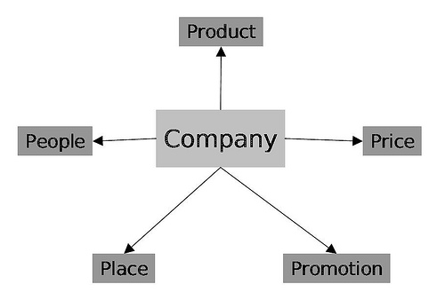

Elaborado por las autoras

Producto

Nuestro producto es un dulce de frutas no tradicionales entre los cuales tenemos la grosella, el kiwi, el taxo, el níspero y la uvilla. Cada uno de estos dulces esta elaborado con frutas seleccionadas y listas para la preparación de los mismos.
El envase de la presentación será un frasco de plástico hermético de 250gr, 300gr, 450gr y 600 gr. aunque para empezar solo los más pequeños, lo cual le permitirá a nuestro consumidor escoger el de su preferencia. La etiqueta será de varios colores con el logotipo de la empresa que viene representado por las distintas frutas, las letras serán de color verde y tiene una tapa de fácil manejo.
Ingredientes del Dulce: La Fruta (grosella, kiwi, uvilla, taxo, níspero) agua, azúcar y el (toque especial).

Precio

Para la fijación de precios de los productos y servicios se tendrá en cuenta:
- los gastos de administración.
- los gastos de mercadeo.
- los costos indirectos de fabricación.
- los precios de la competencia.

El precio de nuestro producto variara según la cantidad de gramos que este contenga y al mismo tiempo sean asequibles para nuestra clientela.
Tabla No. 10 PRECIO EXOTIC FRUITS
PRODUCTO | 250 gr. | 300 gr. | 450 gr. | 600 gr.
Dulce de grosella | $0.93 | $1.33 | $1.73 | $2.14
Dulce de uvilla | $1.04 | $1.44 | $1.84 | $2.25
Dulce de kiwi | $1.01 | $1.41 | $1.80 | $2.22
Dulce de taxo | $0.96 | $1.36 | $1.77 | $2.15
Dulce de níspero | $0.96 | $1.36 | $1.77 | $2.15
Fuente: www.google.com

Plaza

Nosotros somos una compañía que nos dedicamos especialmente a la elaboración y distribución de este tipo de dulces. Nuestra instalación está ubicada en el Km 7 ½ de la vía a Manabí. Además nuestro producto se encontrara en las principales tiendas del país como son: Supermaxi, Megamaxi, Mi Comisariato y diversidad de tiendas que adquieran nuestros productos y le permitan una facilidad de adquisición a nuestro cliente (ecuatorianos y extranjeros; Hombres y mujeres de clase social y edad indistinta).

- Promoción y Publicidad
Exotic Fruits se dará a conocer a sus clientes potenciales a través de:
  - Anuncios en la prensa
  - Anuncios en las páginas amarillas del directorio telefónico
  - Pancartas y volantes
  - Correo directo
  - Correo electrónico
  - Tarjetas de presentación de la empresa
  - Degustaciones en centros comerciales, colegios, supermercados, etc.
Pero principalmente en el medio televisivo, todas estas estrategias de difusión, incluirán un slogan publicitario que identificara a EXOTIC FRUITS COMPANY LTDA. de las demás compañías:

Elaborado por: Las autoras
Los volantes se piensan hacer muy esporádicamente y se manejaran en sectores definidos de la ciudad, sobre todo en lugares cerca de nuestra fábrica y puntos de venta.
Otro medio publicitario utilizado por EXOTIC FRUITS serán los pendones, pancartas y carteleras, brindando al cliente información sobre los diferentes servicios que se prestaran y los nuevos productos que se ofrecerán.
Las tarjetas, van a tener un objetivo muy particular; ya que va a estar dirigidas a los clientes con características comunes, como son estudiantes, universitarios y empresarios, permitiendo de esta manera que en el medio en que se desenvuelve este tipo de clientes, se pueda difundir nuestra empresa.
Un medio muy eficaz si se quiere llegar a los clientes de manera rápida y efectiva es el correo directo, a los distribuidores como panaderías supermercados, entre otros por medio de este se enviara tarjetas, alusivas a días especiales como es mes de la madre, navidad, etc. Que no es utilizado con mayor regularidad.

Personal
Como accionistas tenemos a las mentoras del proyecto las cuales trabajaran en diferentes áreas de la empresa. Y ocho personas encargadas de la zona de producción y elaboración del producto, asistencia, limpieza.
2.12 ESTUDIO TÉCNICO

2.12.1 NECESIDADES DE ACTIVOS (TERRENO, LOCAL, VEHICULOS, MAQUINAS, ETC)

- Descripción de la Empresa
EXOTIC FRUITS COMPANY LTDA. piensa ser una empresa productora y comercializadora de dulce de frutas no tradicionales. Actualmente no se cuenta con la maquinaria para la fabricación del dulce motivo por el cual se realizara un préstamo para adquirir todo lo necesario. Pensando en un futuro e inversión; EXOTIC FRUITS tiene la gran mentalidad de compra de equipos industriales: como maquinas pasteurizadoras con programadores lógicos de control, con el fin de obtener más rapidez, variedad y calidad de productos- servicios
Características del lugar
- Espacioso: en su desplazamiento para las diversas áreas de operarios y materia prima.
- Cómodo: en sus paredes serán azulejadas o blancas, ofreciendo una verdadera organización.
- Cuarto frío: este lugar poseerá un cuarto frio, para almacenar la materia prima y producto terminado.

Descripción de Tecnología a utilizar
Lo que se busca primordialmente es tener una planta organizada y automatizada, basándonos en una mínima manipulación para evitar la contaminación.
El objetivo de tener todo sistematizado con P.L.C. (programadores lógicos de control) es para llevar registros de entrada y salida casi exactos, con la meta de cero desperdicios, cero stop, cero fallos, cero accidentes y cero defectos.
Lo que busca EXOTIC FRUITS es tecnología que permita hacer las cosas más fáciles, pensando en su gente que diariamente manipulara el producto
- Maquinaria y Equipo
- Maquina lavadora de frutas (1)
- Maquina peladora de frutas (1)
- Balanza (2)
- Empaquetadoras Automáticas (3)
- Termómetro (2)
- Cocina (3)
- Pasteurizadora (1)
- Dosificadoras de Bolsas (1)
- Envases de diversos tamaños
- Enfriador (salmuera) que es disolución de cloruro de calcio u otras sales, empleada por su bajo punto de congelación en instalaciones frigoríficas (1)
- Computadores (4)
- Aires Acondicionados (3)
- Vehículos para transportación de carga (1)
- Teléfonos (2)

Imagen No. 7 M. lavadora de frutas
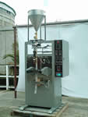

Fuente: www.comertia.com/comertiafiles/jpg

CAPITULO 3: ESTUDIO FINANCIERO

3.1 Inversión Inicial
Aquí se detalla a continuación la inversión que va a necesitar la empresa para poder arrancar donde se detalla a su vez todos los activos fijos requeridos, los gastos pre operacionales de constitución, así como también los gastos pre pagados, como por ejemplo los alquileres, los útiles de oficina necesarios que darán lugar a la inversión inicial del proyecto la cual queda valorada en $33.092,33.

Tabla No.11 Inversión inicial de alquiler
Consolidación de la empresa
Gasto de Alquiler | $1.000
Elaborado por las autoras

Tabla No.12 Inversión inicial de Maquin. y Equipos
Maquinarias y Equipos
PLANTA DE PRODUCCION
Operario de la planta
MAQUINARIA | CANTIDAD | V. UNIT | V TOTAL
Peladora | 2 | $800 | $1.600
Trituradora | 1 | $1.000 | $1.000
Pasteurizadora | 1 | $1.200 | $1.200
Cortadora | 1 | $1.000 | $1.000
Tamizadora | 1 | $1.000 | $1.000
Lavadora | 1 | $1.100 | $1.100
Empaquetadora | 1 | $1.500 | $1.500
Balanza | 1 | $450 | $450
Cocinas Industriales | 2 | $600 | $1.200
Dosificadoras de Bolsas | 1 | $1.300 | $1.300
Enfriador | 1 | $3.800 | $3.800
Termometro | 2 | $150 | $300
TOTAL | 15 | $13.900 | $15.450
Elaborado por las autoras

Tabla No. 13 Inversión Inicial de Ut. De Oficina
DESCRIPCION | CANTIDAD UNIDAD/CAJAS | V. UNITARIO ($) | VALOR ($) MENSUAL
TELEFONO | 3 | $ 27,00 | $ 81,00
TELEFONO FAX | 1 | $ 120,00 | $ 120,00
CAJA DE BOLIGRAFOS | 30 | $ 0,30 | $ 9,00
CAJA DE LAPIZ/LAPICERO | 2 | $ 1,30 | $ 2,60
CAJA DE BORRADOR | 4 | $ 1,00 | $ 4,00
GRAPADORA | 6 | $ 22,54 | $ 135,24
PERFORADORA | 3 | $ 3,00 | $ 9,00
RESMAS DE HOJAS | 10 | $ 4,50 | $ 45,00
GOMA | 3 | $ 1,00 | $ 3,00
TIJERAS | 2 | $ 0,25 | $ 0,50
CARPETAS MANILA | 25 | $ 1,66 | $ 41,50
ARCHIVADORES | 10 | $ 2,10 | $ 21,00
CAJA DE NOTITAS | 6 | $ 1,00 | $ 6,00
CAJA DE LIQUID PAPER | 2 | $ 2,00 | $ 4,00
SELLOS CON TINTA | 10 | $ 6,50 | $ 65,00
PAQUETES DE VASOS PLASTICOS | 2 | $ 2,00 | $ 4,00
DISPENSADOR DE AGUA | 1 | $ 30,00 | $ 30,00
MANDILES | 2 | $ 6,80 | $ 13,60
PAQUETES GRAPAS | 2 | $ 1,50 | $ 3,00
TONER PARA IMPRESORAS | 5 | $ 85,00 | $ 425,00
CAJAS DE GUANTES | 2 | $ 5,03 | $ 10,06
TOTAL INVENTARIO |  |  | $ 1.032,50
Elaborado por las autoras

Tabla No.14 Inversión Eq. Computación/ muebl. y enseres
DESCRIPCION | CANTIDAD | V. UNITARIO | V. TOTAL
EQ. COMP. |  |  | $ 800,00
COMPUTADORAS | 4 | $ 200,00 | $ 800,00
EQUIPO OF |  |  | $ 480,00
ESCRITORIOS | 4 | $ 120,00 | $ 480,00
M. Y ENSERES |  |  | $ 980,00
SILLAS EJECUTIVAS | 4 | $ 100,00 | $ 400,00
SILLAS PERSONAL | 10 | $ 34,00 | $ 340,00
ARCHIVADORES | 4 | $ 60,00 | $ 240,00
TOTAL |  | $ 314,00 | $ 2.260,00
Elaborado por las autoras
Tabla No.15 Inversión Inicial Ut. De Oficina
DESCRIPCION | CANTIDAD UNIDAD/CAJAS | V. UNITARIO ($) | VALOR ($) MENSUAL
CAJA DE BOLIGRAFOS | 10 | $ 0,30 | $ 3,00
CAJA DE LAPIZ/LAPICERO | 2 | $ 1,30 | $ 2,60
RESMAS DE HOJAS | 3 | $ 4,50 | $ 13,50
CARPETAS MANILA | 6 | $ 1,66 | $ 9,96
CAJA DE NOTITAS | 2 | $ 1,00 | $ 2,00
CAJA DE LIQUID PAPER | 2 | $ 2,00 | $ 4,00
PAQUETES DE VASOS PLASTICOS | 2 | $ 2,00 | $ 4,00
PAQUETES GRAPAS | 1 | $ 1,50 | $ 1,50
TONER PARA IMPRESORAS | 1 | $ 60,00 | $ 60,00
TOTAL INVENTARIO |  |  | $ 100,56
Elaborado por las autoras

3.2 ESTIMACIÓN DE COSTOS
El costo o coste es el gasto económico que representa la fabricación de un producto o la prestación de un servicio. El costo de un producto esta formado por el precio de la materia prima, la mano de obra directa empleada es su producción, el precio de la mano de obra indirecta empleada para el funcionamiento de la empresa y el costo de amortización de la maquinaria y de los edificios los cuales se verán detallados más adelante.
- Costos de Producción
Exotic fruits es una empresa dedicada a la elaboración y distribución de dulces de frutas no tradicionales, debido a que el proyecto es tipo industrial se debe tomar en consideración los costos totales que se encuentran fragmentados en Costos Fijos y Costos variables, esta información permitirá determinar cuáles de los componentes económicos le afectarían en mayor cuantía a los diferentes ingresos o egresos del proyecto. Debido a que el proyecto es nuevo en el mercado y no tenemos antecedentes históricos, la empresa no tendrá que incluir el costo hundido, parte de la inversión inicial se encuentra en el alquiler de varios activos, lo que reducirá la inversión inicial del proyecto.
- Costos Variables
Los costos que varían directamente con el nivel de actividad o producción de un negocio.
En esta etapa se detalla los costos que dependen del nivel de producción, para encontrar estos valores se necesita información sobre los insumos del producto y sus precios lo cual permitirá determinar cuánto necesita la empresa para que el producto este terminado y listo para salir al mercado. En la siguiente tabla se muestra los costos variables unitarios del producto:
Tabla No. 16 Costos variables M.P
COSTO VARIABLE ---> MATERIA PRIMA
COSTOS | CONCEPTO | COSTO UNITARIO | UNIDADES PARA EL CONSUMO AL MES | UNIDADES PARA EL AÑO | COSTO TOTAL MENSUAL | COSTO TOTAL ANUAL
Plastico | plasticos especiales | $ 0,35 | 34.496 | 413.947 | $ 12.073,47 | $ 144.881,61
Materia Prima (uvilla) |  | $ 0,22 | 9.478 | 113.742 | $ 2.085,27 | $ 25.023,20
Materia Prima (nispero) |  | $ 0,16 | 3.885 | 46.615 | $ 621,54 | $ 7.458,48
Materia Prima (taxo) |  | $ 0,16 | 4.351 | 52.209 | $ 696,12 | $ 8.353,50
Materia Prima (grosella) |  | $ 0,14 | 8.702 | 104.421 | $ 1.218,24 | $ 14.618,88
Materia Prima (kiwi) |  | $ 0,20 | 9.478 | 113.742 | $ 1.895,70 | $ 22.748,36
Persevantes |  | $ 0,10 | 34.496 | 413.947 | $ 3.449,56 | $ 41.394,74
Etiquetas |  | $ 0,10 | 34.496 | 413.947 | $ 3.449,56 | $ 41.394,74
Total |  |  |  |  | $ 25.489,46 | $ 305.873,51
Elaborado por las autoras

Tabla No. 17 Costos variables M.O.D
COSTOS VARIABLES ---> MANO DE OBRA DIRECTA
SUELDOS
CARGO | CANTIDAD | MENSUAL | TOTAL | ANUAL
OPERARIOS DE PLANTA | 2 | $ 280,00 | $ 560,00 | $ 6.720,00
INGENIERO EN ALIMENTOS | 1 | $ 400,00 | $ 400,00 | $ 4.800,00
JEFE DE PRODUCCION | 1 | $ 400,00 | $ 400,00 | $ 4.800,00
CHOFER | 1 | $ 280,00 | $ 280,00 | $ 3.360,00
TOTAL | 5 | $ 1.360,00 | $ 1.640,00 | $ 19.680,00

Elaborado por las autoras

Tabla No. 18 Costos variables Servicios y mantenimiento
COSTO VARIABLES---> SERVICIOS |  |  | COSTOS VARIABLES---> MANTENIMIENTO
DESCRIPCION | MENSUAL | ANUAL | DESCRIPCION | MENSUAL/SEMESTRAL | ANUAL
ENERGIA ELECTRICA | $ 120 | $ 1.440 | MANTENIMIENT, VEHICULO | $ 50 | $ 600
AGUA POTABLE | $ 60 | $ 720 | MANTENIMIENT, MAQUIINA | $ 375 | $ 4.500
TELEFONO | $ 50 | $ 600 | TOTAL | $ 425 | $ 5.100
TOTAL | $ 230 | $ 2.760
Elaborado por las autoras

Tabla No. 19 Costos variables
Costo Variable
DESCRIPCIONES | Total mensual | total anual
MATERIA PRIMA | $ 6.516,87 | $ 78.202,41
Materiales Directos | $ 18.972,59 | $ 227.671,10
PUBLICIDAD | $ 2.000,00 | $ 24.000,00
TOTAL COSTOS VARIABLES | $ 27.489,46 | $ 329.873,51
PUBLICIDAD 2 | 1000 | 12000
Elaborado por las autoras

- Costos Fijos

Los Costos Fijos son aquellos cuyo monto total no se modifica de acuerdo con la actividad de producción. En otras palabras, se puede decir que los Costos Fijos varían con el tiempo más que con la actividad; es decir, se presentarán durante un periodo de tiempo aun cuando no haya alguna actividad de producción. Por definición, los Costos Fijos no cambian durante un periodo específico. Por lo tanto, a diferencia de los variables, no dependen de la cantidad de bienes o servicios producidos durante el mismo periodo (Por lo menos dentro de un rango de producción).

Los costos fijos han sido determinados por los siguientes rubros: alquiler de planta, gasto de publicidad, gasto administrativo, sueldo y salarios, gasto de transporte, los cuales están detallados de forma mensual y anual.

Tabla No. 20 Costos Fijos MOI
COSTOS FIJOS --->MANO DE OBRA INDIRECTA
SUELDOS
CONTADOR | 1 | $ 450,00 | $ 450,00 | $ 5.400,00
GERENTE GENERAL | 1 | $ 450,00 | $ 450,00 | $ 5.400,00
ASISTENTE | 2 | $ 280,00 | $ 560,00 | $ 6.720,00
ECONOMISTA EN MARKETING | 1 | $ 450,00 | $ 450,00 | $ 5.400,00
TOTAL | 5 | $ 1.630,00 | $ 1.910,00 | $ 22.920,00
COSTOS FIJOS --->MANO DE OBRA INDIRECTA
Mano de Obra Indirecta
Cargo | Cantidad | Mensual | Anual
Mantenimiento y Limpieza ( Conserje) | 1 | $ 280,00 | $ 3.360,00
Total | 1 | $ 280,00 | $ 3.360,00

COSTO FIJO ---> MATERIALES INDIRECTOS PRODUCCION
GAS (INDUSTRIAL) | $ 120 | $ 1.440
UTILES DE OFICINA | $ 1.033 | $ 2.139
COMBUSTIBLE | $ 150 | $ 1.800
TOTAL COSTOS FIJOS | $ 1.303 | $ 5.379
Elaborado por las autoras

Tabla No. 21 G. operacionales/ pre-operacionales
Gastos operacionales
Software Contabilidad Mónica 8.5 | 550
Total | 550
Gastos Pre-operacionales
Consultores Autorizados para el programa Mónica(Asesoría) | 500
Total | 500
Elaborado por las autoras

Tabla No. 22 Gastos de Constitución
Gastos de Constitución
Constitución de Compañías: tiempo de tramitación y costos de constitución.
Tabla No.
Requisitos | Tiempo de Tramitación | Costos por Tramite
Aprobación de constitución | 1 semana laborable | 665
Aprobación de denominación en la Superintendencia | 1 día | 0
Aporte en No: apertura de Cta. de Integr. Cap. en Banco (Cap. mínimo US$800, 25% al inicio) | 1 | 200
Escritura Publica de Constitución de Compañía | 2 día | 200
Retiro de fondos depositados en Cuenta de Integración de Capital | 1 dia | 0
Publicación extracto (Valor mínimo) | 3 día | 30
Proceder a realizar los nombramientos correspondiente y a su respectiva inscripción en el R.M | 3 dia | 12
Certificación municipal | 1 día | 0
Inscripción cámara o gremio | 1 día | 72
Inscripción y Aprobación de Marca IEPI | 1 día | 0
Registro mercantil | 4 horas | 65,89
Notaría: anotación marginal | 1 día | 15,75
SRI. Obtención RUC (Provisional) | 1 hora | 0
Inscripción Historia Laboral IESS | 1 día | 0
Registro de Nombre Comercial | 8 meses | 50
Certificado de Seguridad del Cuerpo de Bomberos en Guayaquil | 4 dias laborables | 80
Total aproximado | 10-13 dias laborables | 1390,64
(-) Devolución por Integración de Capital | 1 dia | 200
Total |  | 1190,64
Elaborado por las autoras

Tabla No. 23 G. Constitución Tram. Legales
GASTOS DE CONSTITUCION TRAMITES LEGALES
Tabla No.
Rubros | Costo Total US $
Gastos de Constitución | 1000
Gastos de Funcionamiento | 400
TOTAL | 1400
Elaborado por las autoras

AMORTIZACION INTANGIBLES | Valor
Trámites Legales | $ 2.250,00
1 | $ 450,00
2 | $ 450,00
3 | $ 450,00
4 | $ 450,00
5 | $ 450,00
Tabla No. 24 Amortización
Elaborado por las Autoras

- DEPRECIACIONES
La depreciación es la pérdida de valor contable que sufren los activos fijos por el uso a que se les somete y su función productora de renta. En la medida en que avance el tiempo de servicio, decrece el valor contable de dichos activos. Los activos fijos que sufren depreciación tienen una vida limitada, al menos desde el punto de vista legal y contable.
La vida de un activo depreciable termina cuando ha perdido todo su costo, es decir, cuando se ha depreciado totalmente.
La vida contable de un activo fijo depreciable comienza desde la fecha en que la empresa lo compra y lo empieza a explotar económicamente hasta la fecha en que se cumple su depreciación total.

A continuación se muestran el cuadro de depreciación, donde se puede observar las maquinarias existentes con su respectivo valor y cantidad, así como su depreciación anual por línea recta y valor de desecho.

DEPRECIACIÓN Y VALOR RESIDUAL DE ACTIVOS
 | Cant |  | Costo | Costo total | V. res. | v. residual | V. util | valor en libros | D. anual
TERENOS | 1 |  | $ 1.000 | $ 1.000
PLANTA DE PRODUCCIÓN | 1 |  | $ 15.450,00 | $ 15.450 | 10% | 1545 | 20 | $ 1.545,00 | $ 695,25
EQUIPOS DE COMP. | 4 |  | $ 200 | $ 800 | 33% | 264 | 3 | $ 264,00 | $ 695,25
EQUIPOS DE OFICINA | 4 |  | $ 120 | $ 480 | 10% | 48 | 10 | $ 48,00 | $ 43,20
VEHICULOS | 1 |  | $ 0 | $ 0 | 5% | 0 | 5 | $ 0,00 | $ 0,00
MUEBLES Y ENSERES | 1 |  | $ 980 | $ 980 | 10% | 98 | 10 | $ 98,00 | $ 88,20
TOTAL DE DEPRECIACIÓN |  |  | $ 17.750 | $ 18.710 |  |  |  | $ 1.955,00 | $ 1.521,90
Tabla No. 25 Depreciaciones
Elaborado por las autoras

- Proyección de Ingresos
Las siguientes tablas presentan la información de la proyección de ventas e ingresos para el horizonte de planeación de 5 años de manera mensual y anual.

Tabla No. 26 Proyección de Ingresos
 | PRODUCTO | Costos Materia prima | MARGEN DE UTILIDAD 35% | PRECIO FINAL
 | UVILLA | 0,77 | $ 0,27 | $ 1,04
 | TAXO | 0,71 | $ 0,25 | $ 0,96
 | KIWI | 0,75 | $ 0,26 | $ 1,01
 | NISPERO | 0,71 | $ 0,25 | $ 0,96
 | GROSELLAS | 0,69 | $ 0,24 | $ 0,93
PRODUCTO | 1º AÑO | 2º AÑO | 3º AÑO | 4º AÑO | 5º AÑO
UVILLA | $ 100.790,16 | $ 103.813,86 | $ 106.928,28 | $ 110.136,12 | $ 113.440,21
TAXO | $ 50.042,66 | $ 51.543,94 | $ 53.090,26 | $ 54.682,97 | $ 56.323,46
KIWI | $ 115.163,58 | $ 118.618,48 | $ 122.177,04 | $ 125.842,35 | $ 129.617,62
NISPERO | $ 44.680,95 | $ 46.021,38 | $ 47.402,02 | $ 48.824,08 | $ 50.288,80
GROSELLAS | $ 97.267,76 | $ 100.185,79 | $ 103.191,37 | $ 106.287,11 | $ 109.475,72
TOTAL | $ 407.945,11 | $ 420.183,46 | $ 432.788,97 | $ 445.772,64 | $ 459.145,81

Elaborado por las autoras

3.3 Capital de Trabajo
Es la cantidad de recursos de corto plazo que requiere una empresa para la realización de las actividades. Es equivalente a la diferencia entre el activo y el pasivo corriente.
Además de la inversión inicial se necesita determinar cuál es el monto requerido como capital de trabajo que es necesario e importante para cubrir los desfases del flujo de caja, es decir lo que se necesita para poder cubrir déficit en efectivo del proyecto. Para esto utilizamos el Método de Déficit Acumulado Máximo que es básicamente el máximo déficit entre la ocurrencia de egresos e ingresos, para esto se necesita saber cual es el saldo efectivo realizando la diferencia entre los egresos e ingresos del primer año obteniendo el acumulado sumando estos.
- Método del déficit acumulado máximo:
El cálculo de la inversión en capital de trabajo por este método supone calcular para cada mes, durante todo el período de recuperación del proyecto, los flujos de ingresos y egresos proyectados y determinar su cuantía como el equivalente al déficit acumulado máximo.
La principal crítica a este modelo es que castiga en demasía el proyecto al considerar una inversión excesivamente alta, en circunstancias de que los excedentes de la mayoría de los períodos permitirían recurrir a un financiamiento de corto plazo durante los meses en que exista un déficit acumulado. Para solucionar esto se puede determinar un promedio, suponiendo que cuando haya déficit se cubrirá con créditos de corto plazo y que los superávit se invertirán para generar un interés que permita financiar el costo de los créditos de corto plazo. En todo caso, si el proyecto es rentable bajo este método, más rentable será si se opta por la solución de promedios.

Tabla No. 26 METODO DEL DEFICIT MAXIMO ACUMULADO
 | ENERO | FEBRERO | MARZO | ABRIL | MAYO | JUNIO
INGRESOS | $ 24.476,71 | $ 32.635,61 | $ 36.715,06 | $ 32.635,61 | $ 36.715,06 | $ 36.715,06
GASTOS | $ 35.470,38 | $ 32.288,44 | $ 25.948,97 | $ 29.118,71 | $ 32.288,44 | $ 32.288,44
SALDO MENSUAL | -$ 10.993,67 | $ 347,17 | $ 10.766,09 | $ 3.516,90 | $ 4.426,62 | $ 4.426,62
SALDO ACUMULADO | -$ 10.993,67 | -$ 10.646,51 | $ 119,58 | $ 3.636,49 | $ 8.063,11 | $ 12.489,72

JULIO | AGOSTO | SEPTIEMBRE | OCTUBRE | NOVIEMBRE | DICIEMBRE
$ 36.715,06 | $ 36.715,06 | $ 36.715,06 | $ 36.715,06 | $ 32.635,61 | $ 28.556,16
$ 35.458,18 | $ 38.627,91 | $ 38.627,91 | $ 38.627,91 | $ 32.288,44 | $ 32.288,44
$ 1.256,88 | -$ 1.912,85 | -$ 1.912,85 | -$ 1.912,85 | $ 347,17 | -$ 3.732,28
$ 13.746,61 | $ 11.833,76 | $ 9.920,91 | $ 8.008,05 | $ 8.355,22 | $ 4.622,94

Elaborado por las autoras

3.4 ESTADO DE RESULTADOS

Es un informe financiero que muestra el importe de la utilidad ganada o perdida incurrida durante un determinado periodo. Este incluye en primer lugar el total de ingresos provenientes de las actividades principales del ente y el costo incurrido para lograrlos.
El estado de resultado o estado de pérdidas y ganancias es el estado que suministra la información de las causas que generaron el resultado atribuible al periodo sea bien este un resultado de utilidad o pérdida. Las partidas que lo conforman, suelen clasificarse en resultados ordinarios y extraordinarios.
Tabla No. 27 Estado de resultado de la empresa
Detalle | Año 1 | Año 2 | Año 3 | Año 4 | Año 5
Ingresos | $ 782.026,20 | $ 801.185,84 | $ 820.814,89 | $ 840.924,86 | $ 861.527,52
Costo de Venta | $ 626.341,14 | $ 651.394,79 | $ 677.450,58 | $ 704.548,60 | $ 732.730,54
Utilidad Bruta | $ 155.685,06 | $ 149.791,05 | $ 143.364,32 | $ 136.376,26 | $ 128.796,97
Gastos Operacionales | $ 32.364,00 | $ 32.364,00 | $ 32.364,00 | $ 32.364,00 | $ 32.364,00
Sueldos y Salarios | $ 27.600,00 | $ 27.600,00 | $ 27.600,00 | $ 27.600,00 | $ 27.600,00
Gastos Indirectos de Produccion | $ 4.764,00 | $ 4.764,00 | $ 4.764,00 | $ 4.764,00 | $ 4.764,00
Utilidad Operacional | $ 123.321,06 | $ 117.427,05 | $ 111.000,32 | $ 104.012,26 | $ 96.432,97
Gastos Administrativos | $ 77.159,28 | $ 58.674,81 | $ 57.668,35 | $ 56.556,21 | $ 55.327,29
Gastos de Servicios Basicos | $ 3.120,00 | $ 3.120,00 | $ 3.120,00 | $ 3.120,00 | $ 3.120,00
Gasto de Alquiler | $ 1.850,00 | $ 1.850,00 | $ 1.850,00 | $ 1.850,00 | $ 1.850,00
Gasto de Constitucion | $ 3.853,65
Gasto de Publicidad | $ 24.000,00 | $ 12.000,00 | $ 12.000,00 | $ 12.000,00 | $ 12.000,00
Gasto de Sueldos Administrativos | $ 28.800,00 | $ 28.800,00 | $ 28.800,00 | $ 28.800,00 | $ 28.800,00
Gasto de Suministros de Oficina | $ 4.457,20 | $ 2.737,20 | $ 2.737,20 | $ 2.737,20 | $ 2.737,20
Depreciación | $ 5.462,14 | $ 5.462,14 | $ 5.462,14 | $ 5.462,14 | $ 5.462,14
Gastos de Financiamiento | $ 2.808,15 | $ 2.352,73 | $ 1.849,50 | $ 1.293,43 | $ 678,98
Gasto de Interes | $ 2.808,15 | $ 2.352,73 | $ 1.849,50 | $ 1.293,43 | $ 678,98
Utilidad antes de Impuestos | $ 43.353,63 | $ 56.399,51 | $ 51.482,47 | $ 46.162,62 | $ 40.426,71
25% Impuestos a la Renta | $ 10.838,41 | $ 14.099,88 | $ 12.870,62 | $ 11.540,65 | $ 10.106,68
UTILIDAD NETA | $ 32.515,22 | $ 42.299,63 | $ 38.611,85 | $ 34.621,96 | $ 30.320,03

3.5 TASA DE DESCUENTO TMAR

Es la tasa mínima atractiva de retorno, es un indicador que nos proporciona que opción es la más rentable
En caso de una inversión privada, la prima de riesgo puede variar desde un 5% para negocios de muy bajo riesgo, hasta un valor de 50 o 60% anual, o aún más, según sea el riesgo calculado en la inversión y operación de la empresa.
Hay que recordar que:

Técnica | Aceptación | Rechazo
VPN | >= 0 | <0
TIR | >= TMAR | < TMAR

TABLA 28.- TMAR
Beta | 1,437
L | 70,00%
1-L | 30,00%
Riesgo País 16/02/2010 | 8,18%
Rf | 0,03700
Rm | 5,03%
Rd | 1,05%
T | 25,00%
1-t | 75,00%
Rf | 12%
Prima/Riesgo | 0,0133
Re | 0,13791
Rk | 0,04689
Elaborado por las autoras

3.6 FLUJO DE CAJA DEL ACCIONISTA
Tabla No. 29 Flujo de caja del accionista
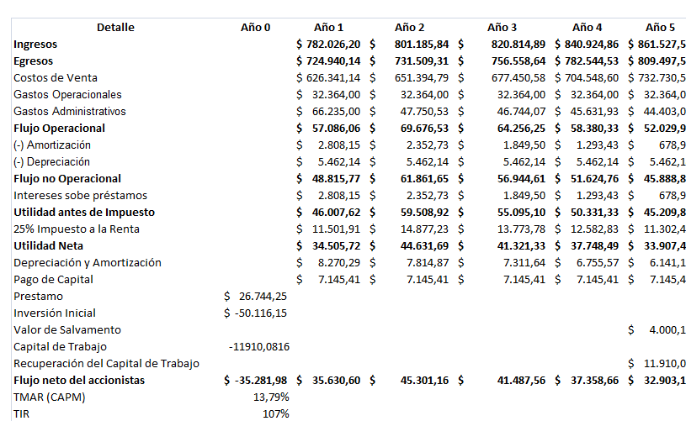
Elaborado por las autoras

Tabla No.30 VARIACION DEL TMAR EN UN 5%
 | VARIACION | TMAR | VAN
 | 10% | 28,79% | $ 10.925,41
 | 5% | 18,79% | $ 17.879,97
 | 0% | 13,79% | $ 22.570,34
 | -5% | 8,79% | $ 28.397,87
 | -10% | -1,21% | $ 45.065,83
 | Elaborado por las autoras

3.9 PAYBACK
El Payback, también denominado plazo de recuperación, es uno de los llamados métodos de selección estáticos. Se trata de una técnica que tienen las empresas para hacerse una idea aproximada del tiempo que tardarán en recuperar el desembolso inicial en una inversión.
Esta herramienta es útil para la decisión de aceptar sólo los proyectos e inversiones que devuelvan dicho desembolso inicial en el plazo de tiempo que se estime adecuado.
Sin embargo, el pay-back (plazo de recuperación), como los demás métodos de selección estáticos, no tiene en cuenta ni el valor actual de los flujos de caja futuros ni el flujo de caja de los últimos periodos. Por eso, si bien el análisis es más sencillo, no es tan completo como uno realizado con un método de selección dinámico.
El payback permite determinar en qué tiempo se recupera la inversión inicial y del capital de trabajo de manera que es de importancia analizar esta variable para cuando existe un préstamo como manera de financiación.
Tabla No. 31 Payback de la empresa
PAYBACK
Período (años) | Saldo Inversion | Flujo de Caja | Rentabilidad Exigida | Recuperación Inversión
1 | 23164,63 | -1271,52 | 3194,625413 | -4466,15
2 | 27630,78 | 9990,49 | 3810,550295 | 6179,94
3 | 21450,84 | 12231,60 | 2958,276643 | 9273,33
4 | 12177,51 | 14566,10 | 1679,396005 | 12886,70
5 | -709,19 | 16999,52 | -97,80360909 | 17097,33
Elaborado por las autoras

3.10 ANALISIS DE SENSIBILIDAD UNI-VARIABLE
El análisis univariable que tiene como objetivo principal la utilización por separado de una o varias variables independientes, para explicar una variable dependiente a través de una clasificación dicotómica que entendió como sinónimo de capacidad de predicción.
El análisis de sensibilidad es una de las partes más importantes en la programación lineal, sobretodo para la toma de decisiones; pues permite determinar cuando una solución sigue siendo óptima, dados algunos cambios ya sea en el entorno del problema, en la empresa o en los datos del problema mismo.
Este análisis consiste en determinar que tan sensible es la respuesta óptima del Método Simplex, al cambio de algunos datos como las ganancias o costos unitarios (coeficientes de la función objetivo) o la disponibilidad de los recursos (términos independientes de las restricciones).
La variación en estos datos del problema se analizará individualmente, es decir, se analiza la sensibilidad de la solución debido a la modificación de un dato a la vez, asumiendo que todos los demás permanecen sin alteración alguna. Esto es importante porque estamos hablando de que la sensibilidad es estática y no dinámica, pues solo contempla el cambio de un dato a la vez y no el de varios.
Tabla No. 32 Análisis de sensibilidad del proyecto
Análisis de Riesgo e Incertidumbre
Escenario(k) | Probabilidad p(k) | VAN de flujos proyectados | Factor (rek*P(k)) | Desviación | Desviación Cuadrada | Producto
Expansión | 25% | 17879,97019 | 4469,992548 | -4974,658186 | 24747224,07 | 6186806,018
Normal | 50% | 22570,3376 | 11285,1688 | -284,2907764 | 80821,24554 | 40410,62277
Recesión | 25% | 28397,86812 | 7099,467029 | 5543,239739 | 30727506,8 | 7681876,701
Suma | 100% | Promedio | 22854,63 |  | 55555552,12 | 13909093,34
 |  | sigma(S) | 3729,49
 |  |  | Intervalo Inferior | Intervalo Sup.
 |  | 68% | 19125,14 | 26584,12
 |  | 95% | 15395,65 | 30313,61
 |  | 99% | 11666,16 | 34043,10
Elaborado por las autoras
Tabla No. 33 Sensibilidad de ingresos
SENSIBILIDAD DEL INGRESO | VAN | TIR | RESULTADO
5% | $ 100.204,70 | 87,00% | FACTIBLE
0 | $ 38.648,37 | 39% | FACTIBLE
-1% | $ 73.407,83 | 42,31% | FACTIBLE
-2% | $ 51.935,86 | 0,325165158 | FACTIBLE
-3% | -$ 2.935,44 | 0,022921912 | FACTIBLE
-4% | $ 8.991,91 | 0,102007841 | FACTIBLE
-5% | -$ 22.907,97 | -0,03911657 | NO FACTIBLE
-6% | -$ 33.952,04 | -0,236938966 | NO FACTIBLE
Elaborado por las autoras
Tabla No. 34 Sensibilidad de los costos
SENSIBILIDAD DEL INGRESO | VAN | TIR | RESULTADO
7% | -29119,26526 | -0,199796176 | NO FACTIBLE
5% | $ 6.309,04 | 8,66% | FACTIBLE
1% | $ 77.165,65 | 44,04% | FACTIBLE
0 | $ 94.879,80 | 52% | FACTIBLE
-1% | $ 112.593,95 | 58,89% | FACTIBLE

3.11 CONCLUSIONES Y RECOMENDACIONES

CONCLUSIONES
- El Proyecto para la elaboración y comercialización de un dulce a base de frutas no tradicionales en el mercado de Guayaquil es totalmente factible, según los estudios realizados en este proyecto, basados en el Estudio de Mercado que consta básicamente de la determinación y cuantificación de la demanda y la oferta, el análisis de los precios y el estudio de comercialización, fueron basados para poder verificar la posibilidad real de penetración de la empresa de Exotic Fruits Company Ltda. en el mercado objetivo.
- Se dice que un proyecto es rentable cuando el VAN > 0 y la TIR>TMAR, situación que se ha dado en nuestro proyecto, teniendo como finalidad ejercer el mismo si se diera el caso.
- Si bien es cierto en el Análisis del Estudio Financiero se pudo determinar que el proyecto en mención es muy sensible debido a los costos en los cuales se incurre, ocasionando que al momento de realizar un incremento en los precios solo llegue al límite del 3% y en los costos del 5%.

RECOMENDACIONES
- Siendo el objetivo principal de la empresa realizar el estudio de factibilidad para conformar una empresa productora de dulce de frutas no tradicionales, realizamos un detallado y minucioso estudio de mercado para el sector norte de Guayaquil, por lo que sería más factible hacerlo para toda la ciudad y de esa manera contribuir al desarrollo socioeconómico de la región.
- Se presentó en este proyecto un análisis de la sensibilidad con respecto a los costos e ingresos, lo que sugerimos que se debe estudiar más a fondo en los costos en que incurriríamos para llevar a cabo este proyecto con mejores resultados.
- En general, se considera importante destacar la buena aceptación que tendría el dulce de frutas exóticas o no tradicionales, por lo que es un producto novedoso, resaltando la importancia y los beneficios que nos brinda por lo que es un producto 100% natural y apto para todos.

3.11.1 BIBLIOGRAFIA

- www.zonaeconomica.com/inversion/metodos
- www.googlefinance.com
- www.damodaran.com
- Richard A. y Brely Stewart C. Myers Principios de Finanzas Corporativas
- Thomas Kinnear and James Taylor Investigación de Mercado
- S. Miguel, E. Bisque, J.P. Lennin, Antonio C. Investigación de Mercado
- www.bce.fin.ec
- www.inec.gov.ec
- www.corpei.org.ec
- ARMSTRONG, Gary y KOTLER, Philip. Mercadotecnia. México. Editorial Prentice – Hall Hispanoamericana, S.A. Sexta Edición. 1994.
- ETZEL, Michael J., STANTON, Willian J. y WALKER, Bruce j. Fundamentos de Marketing. Mexico. Editorial McGraw –Hill. 1995.
- LOVELOCK, Christopher. Mercadotecnia de Servicios.
- Centro de Promoción Integral: Manual teórico práctico de
agro-industrias caseras. Lima, Perú.
- BACA, Gabriel. Evaluación de Proyectos. Editorial Mc Graw Hill. Tercera Edición. México. 1995
- http://www.monografias.com/trabajos11/aseso/aseso.shtml

3.11.2 ANEXOS
ANEXO 1

Esta encuesta servirá para realizar un análisis de mercado y el nivel de aceptación de un dulce preparado a base de frutas no tradicionales para la ciudad de Guayaquil

Su información será de mucha ayuda para las investigaciones, por lo que le agradecemos por su sinceridad

1.- Sexo
Femenino ______ Masculino ______

2.- Edad
De 16 a 22 ______
De 23 a 29 ______
De 30 a 36 ______
De 37 a 43 ______
De 44 en adelante ______

3.- ¿Le gusta el dulce?

Si ______ No ______

Si su respuesta es negativa, concluye la encuesta.

4.- ¿Que tipo de dulce consume?
Mermeladas _________
Manjar _________
Jaleas _________
Conservas _________
Chocolates, caramelos _________
Otros (especifique) ___________________________

5.- ¿Con que frecuencia consume estos dulces?
Una vez a la semana _________
Dos veces a la semana _________
Tres veces a la semana _________
Cuatro a más veces a la semana _________

6.- ¿Cuando se trata de un dulce tipo mermelada, ¿en que momento del día usted lo consume?
Mañana _________
Tarde _________
Noche _________

7.- En nuestro país existe un sin número de frutas exóticas o no tradicionales, ¿Cuál de estas usted ha probado?
Kiwi _________
Níspero _________
Uvilla _________
Grosella _________
Taxo _________

8.- ¿Le gustaría consumir un dulce preparado a base de las frutas ya antes mencionadas?
Si _________ No _________

9.- ¿Cómo prefiere usted que sea preparado este dulce a base de frutas exóticas?
Elaborado de forma Artesanal (Casero) _________
Elaborado con preservantes _________

10.- ¿En que tipo de envase prefiere usted que sea presentado estos productos?
Plástico _________
Vidrio _________
Sachet _________

11.- ¿Qué precio estaría dispuesto usted a pagar por un dulce preparado con estas frutas?
Entre $0,75 - $1,20 _________
Entre $1,25 y $1,70 _________
Entre $1,75 y $2,20 _________
Otro valor (especifique) _________

12.- ¿Cuál es el tamaño del envase de su preferencia para este producto?
Grande _________
Mediano _________
Pequeño _________

13.- ¿En que lugar le gustaría usted comprar este producto?

Comisariato _________
Supermaxi _________
Tía _________
Despensas principales_________
Tiendas del barrio _________

14.- ¿Usted conoce alguna empresa que se dedique a la elaboración y comercialización de conservas de frutas no tradicionales o exóticas en Guayaquil?

Si _________ Especifique ___________________________
No _________

15.- ¿Qué es lo que lo motivaría más por comprar nuestro producto a base de frutas exóticas?

Las frutas exóticas _________
Presentación del producto _________
Calidad del producto _________
Beneficios del producto _________
Precio del producto _________
GRACIAS POR SU COLABORACION!

ANEXO 2


Instituto Ecuatoriano de la Propiedad Intelectual -IEPI-
Solicitud a la Dirección de Patentes

(12) Datos de la solicitud
Patente de Invención l
Patente de Invención PCT en fase nacional
Modelo de utilidad
Diseño Industrial
Número de trámite
Fecha y hora de presentación
Fecha de publicación
(55) Titulo de la patente

(51) Clasificación internacional de patentes

(73) Solicitantes
Nombres | Nacionalidad | País--Ciudad | Dirección

Nombres | Nacionalidad | País - ciudad | Dirección
(74) Inventores / Diseñadores

Invención referente a procedimiento biológico
Lugar de depósito | Fecha

(31) Declaraciones de prioridad
País | Número | Fecha

(75) Representante legal (R) o apoderado (A)

Notificar a:
Casillero IEPI | Casillero Judicial | Dirección:

(58) Resumen
Gráfico (Imagen en formato jpg)

Documentos que se acompañan a la solicitud
Comprobante ingreso N°. |  | Cesión
Comprobante tasa N°. |  | Poder
N°. hojas memoria |  | Copia prioridad
N°. reivindicaciones |  | Otros documentos
N°. dibujos

Observaciones

FIRMA DEL SOLICITANTE  ____________________________ | FIRMA DEL ABOGADO  ____________________________

ANEXO 3

PROPIEDADES DE LAS FRUTAS EXOTICAS
Por: Dra. Mónica López Yagual
Médico-cirujano

Culturalmente está establecido que la fruta se toma de postre. Pero muchas veces, cuando se llega al postre, no se tiene más apetito, y comerse una pieza de fruta entera parece una tarea difícil.

PROPIEDADES MEDICINALES
Las frutas no aportan muchas calorías, ya que su principal componente es el agua (aproximadamente el 90% de su peso). Otras propiedades de las frutas naturales, son su alto contenido en fibra.
Destacan por su elevado porcentaje de vitamina C, excelente para los huesos y los glóbulos rojos. Además, contienen bastante vitamina B y es rico en minerales como el potasio -imprescindible para el funcionamiento del sistema nervioso.
La vitamina C interviene en la formación de colágeno, huesos y dientes, glóbulos rojos y favorece la absorción del hierro de los alimentos y la resistencia a las infecciones. Ambas vitaminas cumplen además una función antioxidante. El potasio es un mineral necesario para la transmisión y generación del impulso nervioso y para la actividad muscular normal, interviene en el equilibrio de agua dentro y fuera de la célula. El fósforo interviene en la formación de huesos y dientes y participa en el metabolismo energético. El magnesio se relaciona con el funcionamiento de intestino, nervios y músculos, también forma parte de huesos y dientes, mejora la inmunidad y posee un suave efecto laxante.

ANEXO 4

NORMA DE CALIDAD ISO 9001

La norma ISO 9001, es un método de trabajo, que se considera tan bueno, Que es el mejor para mejorar la calidad y satisfacción de cara al consumidor. La versión actual, es del año 2000 ISO9001:2000, que ha sido adoptada como modelo a seguir para obtener la certificación de calidad. Y es a lo que tiende, y debe de aspirar toda empresa competitiva, que quiera permanecer y sobrevivir en el exigente mercado actual.
Estos principios básicos de la gestión de la calidad, son reglas de carácter social encaminadas a mejorar la marcha y funcionamiento de una organización mediante la mejora de sus relaciones internas. Estas normas, han de combinarse con los principios técnicos para conseguir una mejora de la satisfacción del consumidor.

Satisfacer al consumidor, permite que este repita los hábitos de consumo, y se fidelice a los productos o servicios de la empresa. Consiguiendo más beneficios, capacidad de permanencia y supervivencia de las empresas en el largo plazo. Como es difícil mejorar la técnica, se recurren a mejorar otros aspectos en la esperanza de lograr un mejor producto de condición superior. La normativa, mejora los aspectos organizativos de una empresa, que es un grupo social formada por individuos que interaccionan. Sin buena técnica. No es posible producir en el competitivo mercado presente.
Y una mala organización, genera un producto deficiente, que no sigue las especificaciones de la dirección. Puesto que la técnica se presupone. ISO 9001 propone unos sencillos, probados y geniales principios para mejorar la calidad final del producto mediante sencillas mejoras en la organización de la empresa que a todos benefician. Toda mejora, redunda en un beneficio de la cualidad final del producto, y de la satisfacción del consumidor. Que es lo que pretende quien adopta la normativa como guía de desarrollo empresarial

Las certificaciones ISO_9001:2000 de empresa, vienen a ser como un reconocimiento de que a la empresa, -que tiene un coste elevado-. Realmente le interesa el resultado de su trabajo, y la aceptación y satisfacción que este genera en el consumidor. Las certificaciones, son concedidas si se cumplen los requisitos determinados por la empresa y la compañía de certificación. Es garantía de buenos productos. Temporalmente, en principio cada año, las empresas se ven sometidas a una auditoria por parte de la empresa de certificación. A la que se le exigen los más altos niveles de honradez, seriedad, fiabilidad y experiencia. Dicha auditoria, va a exigir una mejora de los resultados respecto a la auditoria anterior. Por lo que es requisito indispensable para renovar la certificación haber mejorado la calidad del producto. Si no se supera la auditoria en determinados plazos e intento, se pierde la certificación. La certificación, es garantía de calidad. Es demandada por los consumidores, y por las empresas certificadas. Estas empresas, suelen exigir la misma certificación a sus proveedores que permita a ambos mejorar y prosperar mediante productos de elevada cualidad. Esta estrategia de gestión de la calidad, es la que se considera óptima para lograr estos objetivos. Y aunque no se esté certificado, es a lo que todas las empresas deben de aspirar y lograr.
La norma ISO 9001, es una buena forma de mejorar el resultado final de la organización, sin incurrir en elevados costes. Mediante el auto acción interna sobre la organización y componentes de la empresa.

Estos sencillos principios, se consideran básicos en cualquier empresa que quiera perdurar en el mercado. Aunque no se quiera obtener la certificación. Es recomendable seguir los principios de la norma. Estos mejoran la capacidad de competencia y permanencia de cualquier empresa u organización. En la página ISO9001:2000, se especifican los requisitos de carácter legal y la documentación a presentar para poder obtener la certificación.

Organización enfocada a los clientes
las organizaciones dependen de sus clientes y por lo tanto comprender sus necesidades presentes y futuras, cumplir con sus requisitos y esforzarse en exceder sus expectativas.

Liderazgo
Los líderes establecen la unidad de propósito y dirección de la organización. Ellos deben crear y mantener un ambiente interno, en el cual el personal pueda llegar a involucrarse totalmente para lograr los objetivos de la organización.

Compromiso de todo el personal
El personal, con independencia del nivel de la organización en el que se encuentre, es la esencia de la organización y su total implicación posibilita que sus capacidades sean usadas para el beneficio de la organización.

Enfoque a procesos
Los resultados deseados se alcanzan más eficientemente cuando los recursos y las actividades relacionadas se gestionan como un proceso.

Enfoque del sistema hacia la gestión
Identificar, entender y gestionar un sistema de procesos interrelacionados para un objeto dado, mejora la eficiencia y la eficiencia de una organización.

La mejora continua
La mejora continua debería ser el objetivo permanente de la organización.

Enfoque objetivo hacia la toma de decisiones
Las decisiones efectivas se basan en el análisis de datos y en la información.

Relaciones mutuamente beneficiosas con los proveedores
Una organización y sus proveedores son independientes y una relación mutuamente benéfica intensifica la capacidad de ambos para crear valor y riqueza.

ANEXO 5
DETALLE DEL PROCESO DE PRODUCCION

1. Selección
Primero se eliminan las frutas en estado de podredumbre.

2. Pesado
En este proceso se determinan rendimientos y se calcula la
Cantidad de los demás ingredientes.

3. Lavado
Al lavar la fruta se elimina cualquier tipo de partículas extrañas,
Suciedad y restos de tierra. Esta operación se puede realizar
por inmersión, agitación o aspersión. Luego se usa una solución
desinfectante como la lejía.

4. Pelado
Este proceso se puede hacer manualmente utilizando cuchillos o
en forma mecánica con máquinas.

5. Pulpeado
Consiste en obtener la pulpa, libre de cáscaras y pepas. Se
pueden utilizar licuadoras o pulpeadoras. En este paso es
importante pesar la pulpa porque de esto dependerá el cálculo
del resto de ingredientes.

6. Cocción de la fruta
Una vez lista la fruta, se realiza la cocción, agregándole una
tercera parte de azúcar luego otro de los tercios y casi al final
de la cocción se le agrega la pectina con la última parte del
azúcar.
Luego se añade el ácido cítrico para ajustar el pH y por último
los preservantes.

7. Envasado
Luego de la cocción se realiza el envasado mientras la
preparación este más o menos a 85ºC.

8. Enfriado
Este proceso se puede realizar por inmersión, aspersión o
rociada.

9. Etiquetado
Indica a los clientes de donde procede y la calidad del producto.
10. Almacenamiento
El producto se debe almacenar en un lugar fresco y seco (bajo
sombra) evitando la luz directa.

ANEXO 6

Tabla No. 7 PRECIO SNOB
PRODUCTO | PRECIO COMERCIO | PRECIO AFILIADO | GRAMOS
Mermelada de mora | $2.28 | $1.97 | 450 gr.
Mermelada de piña | $2.28 | $1.97 | 450 gr.
Mermelada de frutilla | $2.28 | $1.97 | 450 gr.
Mermelada de guayaba | $2.28 | $1.97 | 450 gr.
Mermelada de frutimora | $2.28 | $1.97 | 450 gr.

Tabla No. 8 PRECIO SNOB
PRODUCTO | PRECIO COMERCIO | PRECIO AFILIADO | GRAMOS
Mermelada light de frutimora | $1.71 | $1.28 | 320 gr.
Mermelada light de piña | $1.71 | $1.28 | 320 gr.
Mermelada light de frutilla | $1.71 | $1.28 | 320 gr.

Tabla No. 9 PRECIO SNOB
PRODUCTO | PRECIO COMERCIO | PRECIO AFILIADO | GRAMOS
Mermelada de frutilla | $1.43 | $1.19 | 295 gr.
Mermelada de piña | $1.43 | $1.19 | 295 gr.
Mermelada de guayaba | $1.43 | $1.19 | 295 gr.
Mermelada de naranja | $1.43 | $1.19 | 295 gr.
Mermelada de durazno | $1.43 | $1.19 | 295 gr.
Mermelada de mora | $1.25 | $1.19 | 295 gr.

